**Google工具应用及拓展**

**第五组 程璐 高垚鑫 秦佳音**

**王可欣 孙于玲 叶璐 周慧敏**

目录

任务分析 2

一、搜索指令和搜索技巧 4

1.搜索指令 4

2.搜索技巧 7

3.翻译中应用谷歌搜索的优缺点 10

二、谷歌学术 Google Scholar 10

三、谷歌专利 Google Patent 15

四、谷歌地图与谷歌地球 19

1.谷歌地图 Google Map 19

2.谷歌地球 Google Earth 21

五、谷歌趋势 Google Trends 23

六、Google Books Ngram Viewer 32

七、Google Ads 35

八、Google Analytics 37

九、谷歌快讯Google Alerts 40

十、谷歌航班 Google Flights 42

十一、补充 45

1. Sketch Engine 45

2. Keyword Tool 47

3. 八爪鱼 49

参考文献 53

附：人员分工表 54

任务分析

**题目**

1.  翻译资料的查询有时候需要数据来支撑，**Google旗下**有很多工具可以帮助数据资料收集，如Google Trends，Google Analysis，Google Book N-gram，Google Scholar、Google Patent等等。

A.首先需要找到所有的可能**对翻译有价值的工具**。比如曾经我们的学生使用Google Ad Words 里面的词库帮助寻找合适的商业意义上的翻译等价。

B.尽可能详尽地**尝试使用各种工具的各种功能**，并将用例记录下来。并思考：如何运用这些工具来帮助翻译？尽可能多地搜集并归纳已有成果。可选但不限于：工具各自的优缺点、适用范围。

C.给出这些工具同翻译结合的做你**过去翻译作业和任务**的例子（不要抄袭、组合他人的翻译案例）。比如，高级搜索指令加快问题的解决过程；图片搜索对文字确切含义的证明；和其他工具配合使用对于翻译的正确性如何进行交叉印证等等。

**分析**

调研谷歌旗下与搜集资料的工具，其他公司的工具可作为补充。试用各款工具，并探究其对翻译过程的价值。从以往的翻译作业/任务中提取例子，在工具辅助的前提下进行翻译。尽可能多的结合多个软件进行翻译。

**进度安排**

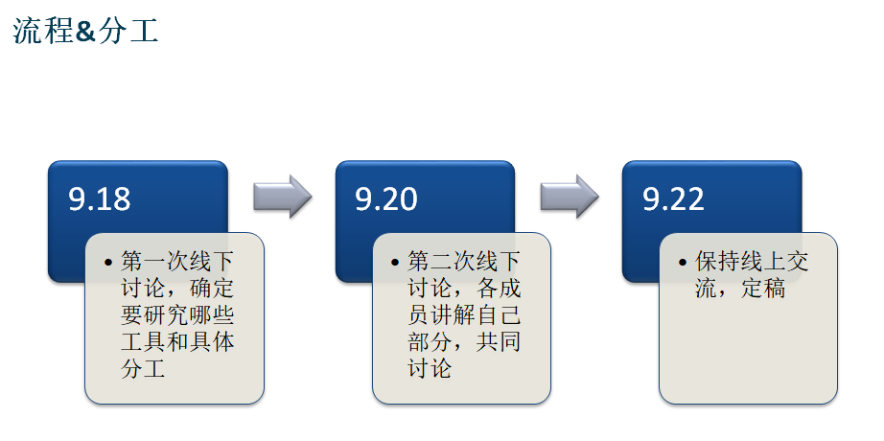

**前期准备**

汇总谷歌推出的常用工具，各自选取几款工具进行了初步了解。

**第一次讨论**

分享各自调查结果，经过讨论筛选出与翻译相关的工具深入探究，确定各人分工。选定工具总览：

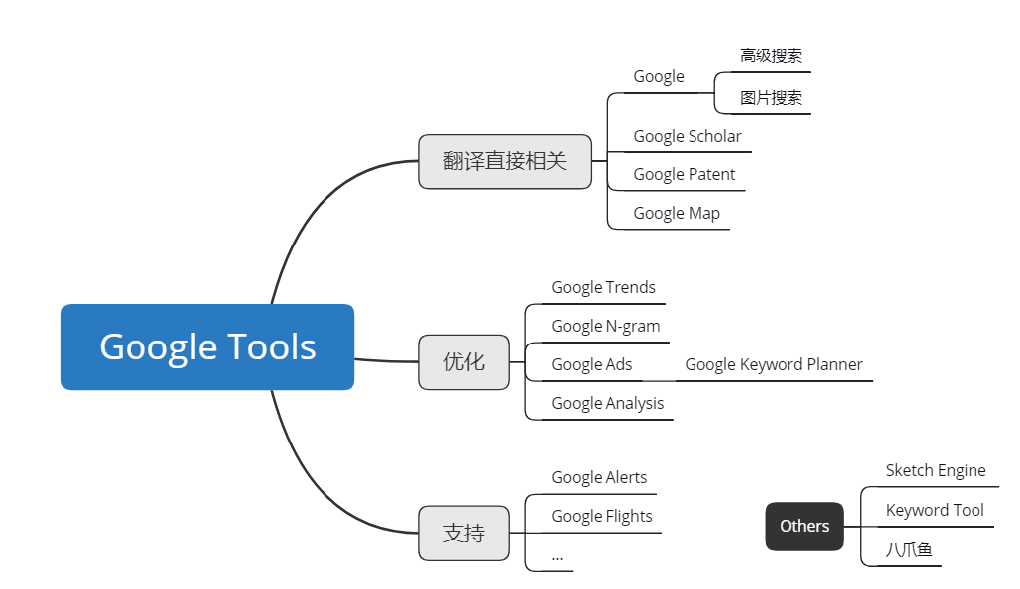

**第二次讨论**

汇总初版的报告和PPT，对所举例子进行分析。换掉部分专业性过强或不够常见的例子，再次梳理整体思路。

**第三次讨论**

汇总输出内容，敲定细节。

一、搜索指令和搜索技巧

谷歌是一款功能强大，界面简洁的搜索引擎，以最实用的方式整合全球信息并提供最符合搜索者意图的搜索结果。在我们的翻译学习中，巧用谷歌的一些搜索指令可以提供最基本快捷的词语翻译，广泛来源的背景材料，运用诱导词关键词解决原文回译，让译员进行精确查询，缩小查询范围，提高命中率，建立自己的“数据库”,取得满意译文效果。

1.搜索指令

1） 基本搜索

|  |  |  |
| --- | --- | --- |
| **Google命令** | **作用** | **备注** |
| “+” “-”  逻辑“与” “非” | marvel -movie | 1.“与”也可用空格表示。  2. 操作符与作用的关键字之间，不能有空格。 |
| “OR”  逻辑“或” | translation OR interpretation | 1.必须是大写的OR  2.OR也可用“ |”来表示 |
| 通配符*，关键词“” | 1)“technical communication”与technical communication搜索结果区别  2) 计算机辅助* | 1.不支持通配符做精确查询。  2.关键字可以是词组，也可以是句子，但是用句子做关键字，必须加英文引号。 |

2）高级搜索与辅助搜索

|  |  |  |  |
| --- | --- | --- | --- |
| **Google命令** | **作用** | **用法** | **备注** |
| define: | 查询关键词定义 | Define:technical communication |  |
| site: | 搜索指定网站的内容 | site:<https://grs.pku.edu.cn/> | 可以用来当作站内搜索使用 |
| filetype: | 搜索某个特殊文件类型 | 高级英汉翻译 filetype:pdf |  |
| intitle: | 标题中带有该关键词（单个）的网页 | intitle:Huawei 意思为搜索meta title里带有华为的页面 | 一个命令对应一个关键词 |
| allintitle: | 标题中带有该关键词（多个）的网页 | allintitle:Huawei 996 意思为搜索meta title里带有华为和996的页面 | 一个命令对应多个关键词 |
| inurl: | 谷歌搜索url中带有该关键词（单个）的网页 | inurl: 北京美食 意思为搜索url里带有北京美食的页面 | 一个命令对应一个关键词 |
| allinurl: | 谷歌搜索url中带有该关键词（多个）的网页 | allinurl:北京大学 学科排名  意思为搜索url里带有北京大学 学科排名的页面 | 一个命令对应多个关键词 |
| intext: | Google搜索正文中带有特定关键词（单个）的网页 | Intext:Technical Communication | 一个命令对应一个关键词 |
| inanchor: | 锚文本包含某词（单个）所链接到的页面 | inanchor:词云 意思为搜索锚文本为词云所指向的网页 | 一个命令对应一个关键词，并不能搜到锚文本所在的页面 |
| … | 搜索特定的数值范围 | 葡萄酒 200…800 搜索葡萄酒从200到800一切范围内的网页 |  |
| related: | 让谷歌提供它认为相似的网站 | related: [www.runoob.com](https://www.runoob.com/) |  |
| link: | 搜索所有链接到某个URL地址的网页 | link:www.zhihu.com 让google查询知乎的外链 | 精准但是返回的结果目前都比较无关紧要 |

...

综合使用举例：想要在**中国日报**官网搜索**社论板块**的一些关于**中美贸易战**的背景资料和**特朗普**的一些表态、动向。

通过高级搜索的一些设置后：可以看到结果已经被限制到了168条，查询范围大大缩小。

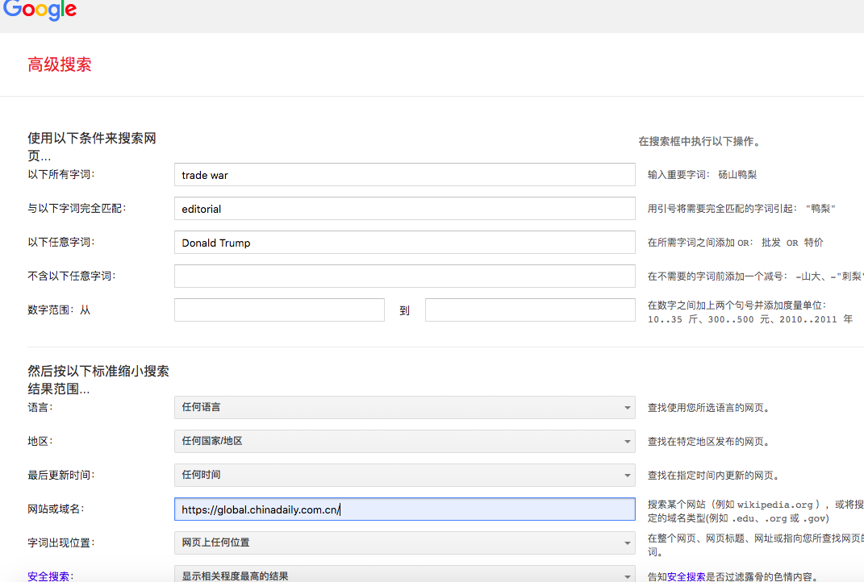

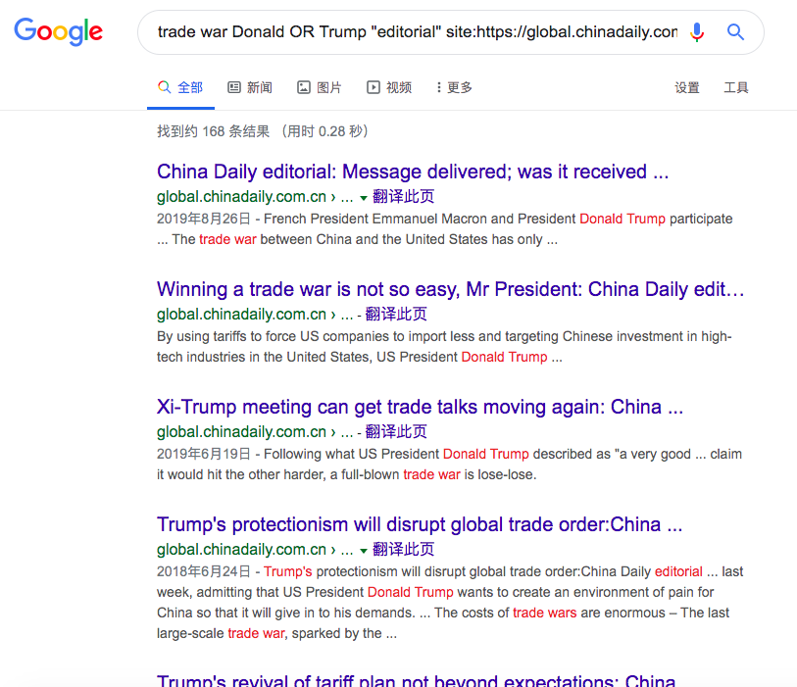

3） 其他相关搜索指令

-cache:提交cache:url ，Google会显示当前网页的快照信息，从而替换网页的当前信息。

-datarange:当我们使用datarange进行查询的时候，Google会将查询结果限制在一个特定的时间段内，这个时间相对于网站来说，是按网站被google收录的时间算的。

-author:当我们用author进行查询的时候，Google会限制返回结果仅仅是那些在Google论坛里边，包含了特定作者的新闻文章。在这里，作者名可以是全名，也可以是一部分或邮件地址。

-group:当我们用group查询的时候，Google会限制我们的论坛查询结果仅是某几个固定的论坛组或是某些特定主题组的新闻文章。

-info:提交info:url，将会显示需要查询网站的一些信息。

-location:当我们提交location进行Google新闻查询的时候，Google仅会返回你当前指定区的跟查询关键词相关的网页。例[ski resort location:uk ]，

-insubject:当我们用insubject进行查询的时候，Google会限制论坛搜索结果仅是那些在主题里边包含了查询关键词的网面。

-movie:当我们用movie提交查询的时候，Google会返回跟查询关键词相关的电影信息。(director:同理）

-bphonebook:用bphonebook进行查询的时候，返回结果将是那些商务电话资料。

-phonebook:当我们用phonebook进行查询的时候，Google会返回美国当地跟查询关键词相关的电话信息。（使用phonebook的时候需要指定详细的州名和地点名）

-rphonebook:这个查询用来搜索美国当地跟查询关键词相关的住宅电话信息。

-safesearch:用safesearch提交查询的时候，Google会过滤你搜索的结果，其中过滤的内容可能包括一些色情的，暴力，赌博性质的，还有传染病毒的网页。但是它不是百分之百确保安全的。例［safesearch:breasts］

-source:当用source提交查询的时候，Google新闻会限制我们的查询仅是那些我们指定了特定ID或新闻源的网址。

-stocks:当我们用stocks提交查询的时候，Google会返回跟查询关键词相关的股票信息，这些信息一般来自于其它一些专业的财经网站。

-store:当我们用store提交查询的时候，Google Froogle仅会显示我们指定了store ID的结果。

-weather:当我们用weather提交查询的时候，如果我们指出一个Google可以识别的地区或城市，Google会返回该地区或城市当前的天气状况。

-Hostname：用法与“site:” “domain：”相同，只不过使用“hostname：”时返回的只是在当前域名下的网页，而不包括其子域名中的网页。

2.搜索技巧

1）图片搜索

a. 根据图片显示的搜索结果缩小查找范围，进一步验证翻译。

例：平静型葡萄酒的翻译

初步搜索在calm wine和still wine中需要进一步确认。

根据对比出的结果相关度和搜索数验证基本确定答案。

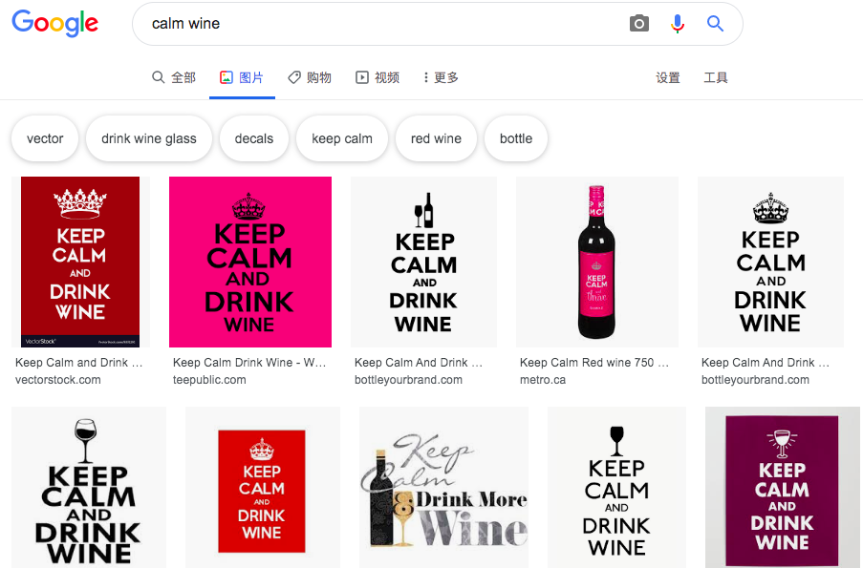同理，在不确定一些概念/范围时，比如官方给出两种翻译：太液池是翻译成lake/pool？殿是hall/temple/palace?（来源：第一次翻译与查证作业）将这些关键词输入图片搜索都会通过搜索结果数和相关度排除一些错误翻译，得到更准确答案。

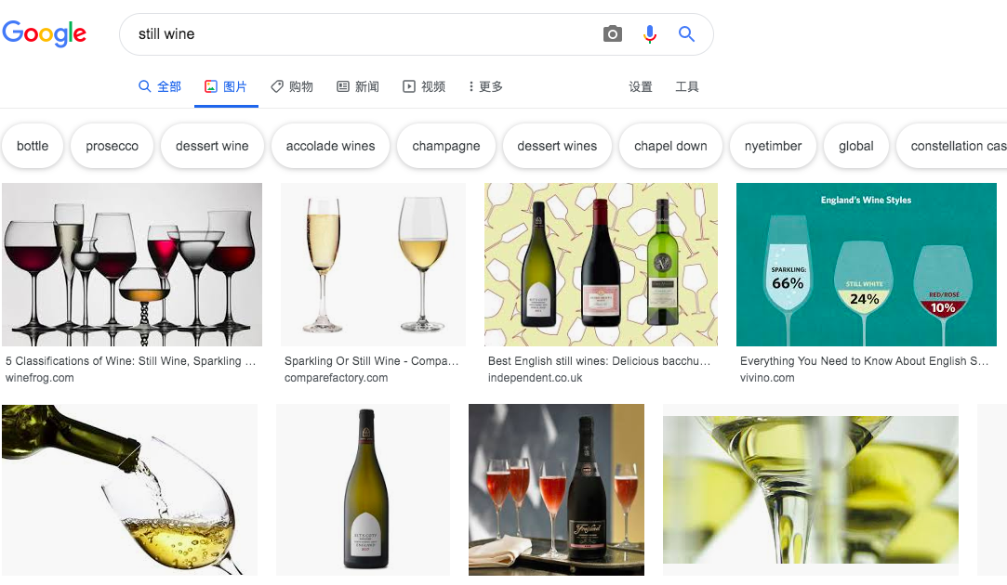

b. 以图片搜图片助力精准翻译。

我们在做宣传册等翻译时可能会遇到一些不知道地点/事件的图片，想要为其标注无从下手或苦于水印或者照片清晰度不够，这时谷歌强大的图片搜索功能就可以派上用场了。

例 翻译某旅游宣传册上介绍的诸多景点介绍时图片繁多且分辨率低、不对应、有水印，需要为其标注。

将需要查询的图片保存在本地后上传谷歌的识图搜索。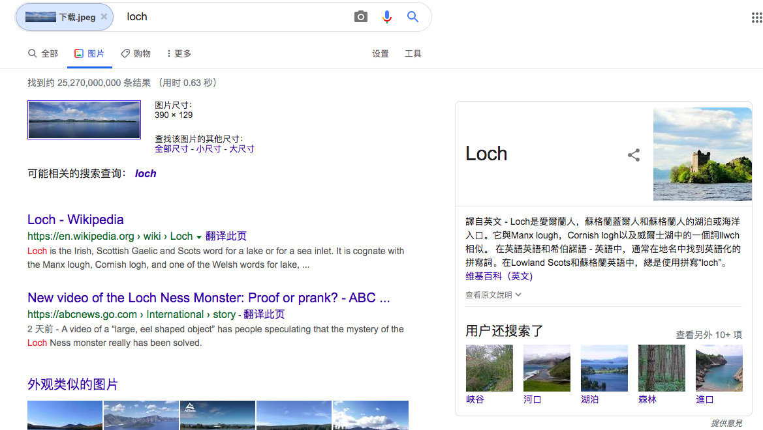

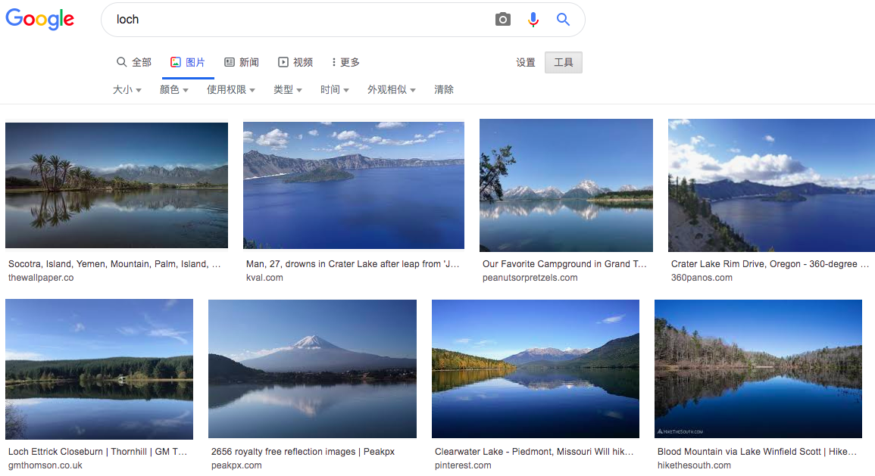

搜索结果不仅显示了地点相关信息，还提供了相关的背景平行资料，点开图片继续搜索还有高清大图。

3.翻译中应用谷歌搜索的优缺点

谷歌搜索优点：信息来源广（全球性），时效快，页面整洁，安全绿色，广告少，学术性强（娱乐化内容少）

谷歌搜索缺点：对非英语母语国家地区（eg.中国,俄罗斯）词语识别信息还是较模糊，收录完整性有时不如本土引擎，本地化体验需要提高。站点有时不稳定。

二、谷歌学术 Google Scholar

**Google学术搜索**是一个可以免费搜索[学术](https://zh.wikipedia.org/wiki/%E5%AD%A6%E6%9C%AF" \o "学术)文章的网络[搜索引擎](https://zh.wikipedia.org/wiki/%E6%90%9C%E7%B4%A2%E5%BC%95%E6%93%8E" \o "搜索引擎), 包括了世界上绝大部分出版的[学术期刊](https://zh.wikipedia.org/wiki/%E5%AD%A6%E6%9C%AF%E6%9C%9F%E5%88%8A" \o "学术期刊)。

**用例**：查找下文中“磁共振耦合技术”的对应英文原文

早在19世纪末，无线充电技术就已经出现了，当时电子学先驱尼古拉·特斯拉（Nikola Tesla）展示**磁共振耦合技术**，它在两个电路（也就是发射器与接收器）之间创造一个磁场，从空中传输电力。

**步骤1**：直接在谷歌中搜索“磁共振耦合技术”，结果如下图。维基百科直接给出了英文，接下来用谷歌学术查证。

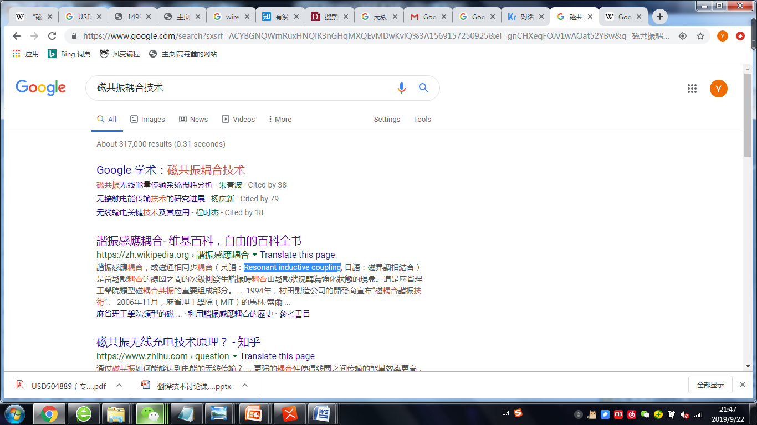

**步骤二：**谷歌学术中，英文术语+不同的中文诱导词，多次查证。分别输入“Resonant inductive coupling 磁共振耦合技术”、“ Resonant inductive coupling 磁共振”后，未找到直接对应的结果，但可从查询结果判知，“ Resonant inductive coupling”确实为无线充电领域词汇

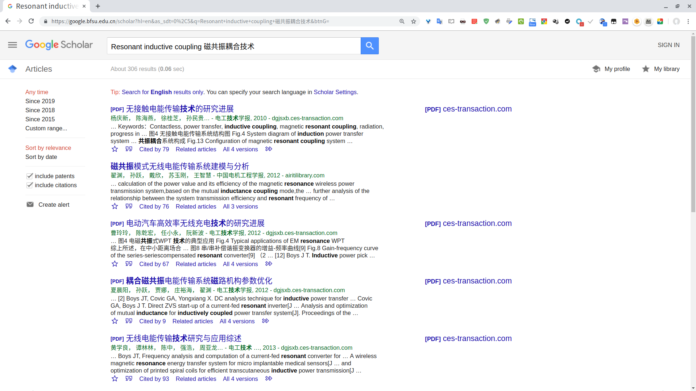

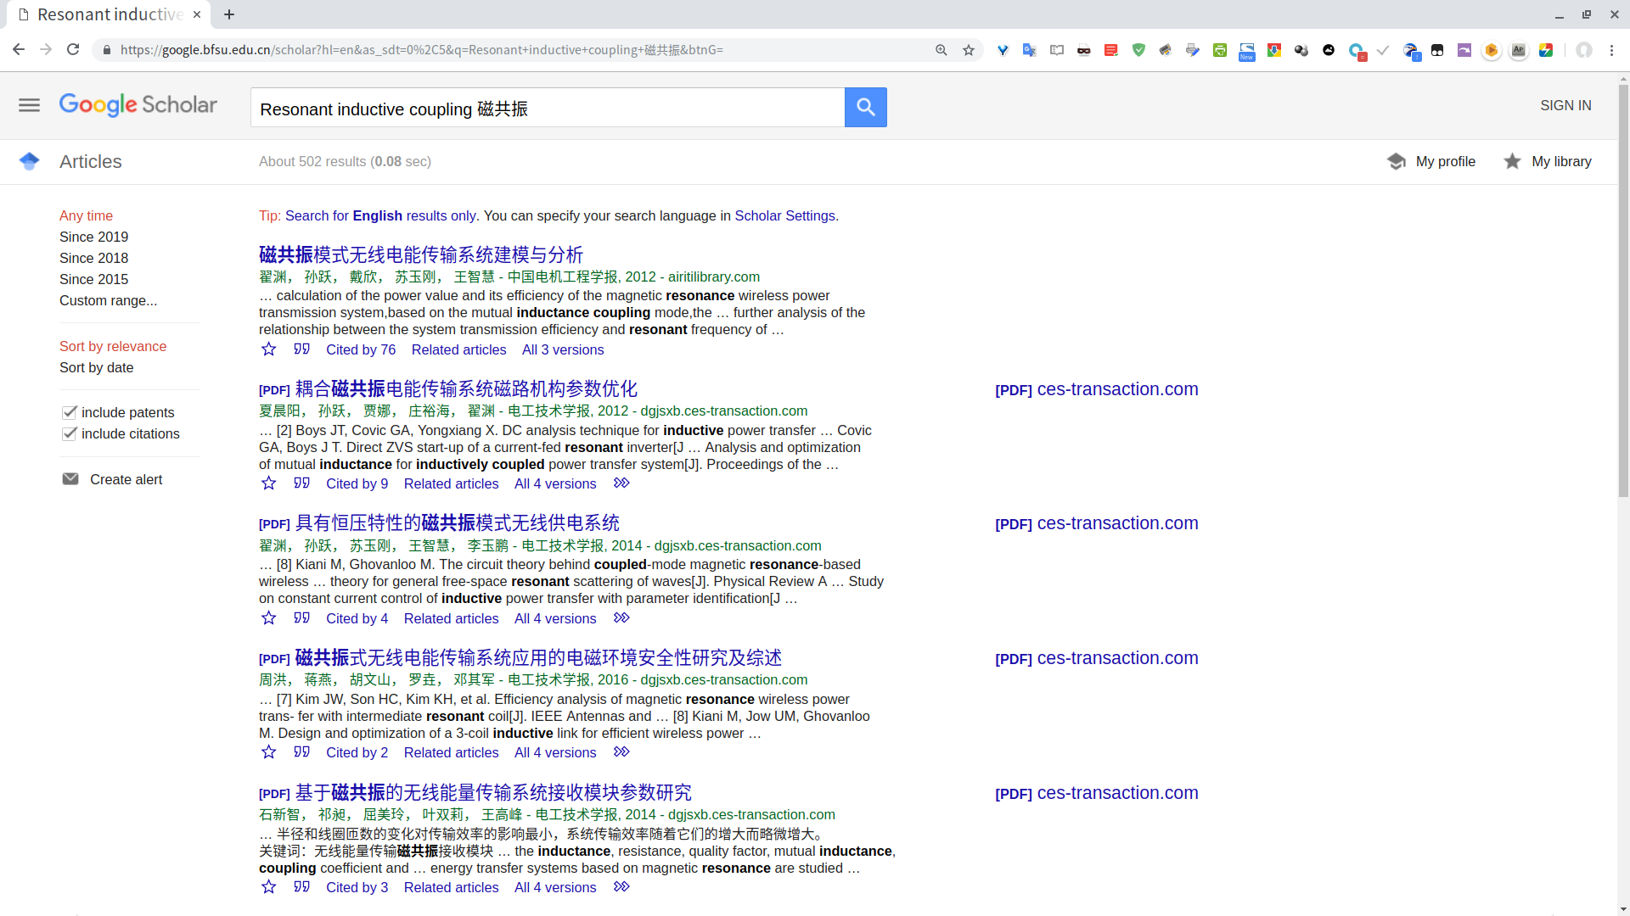

**步骤三：**据上步，猜测问题可能出在“磁共振”的译法上。将诱导词范围扩大， 分别搜索“电力”和“无线充电”，可发现“无线充电”这一页有搜索结果将“Resonant inductive coupling ”翻译为“磁耦合谐振”，结合维基百科“諧振感應耦合”的译法，可初步判断“Resonant inductive coupling ”就是要找的英文术语

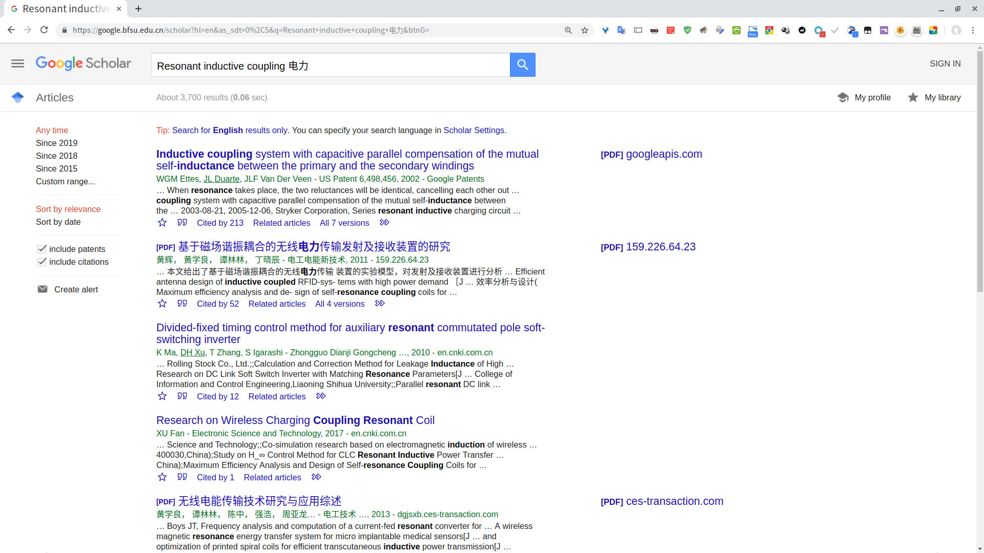

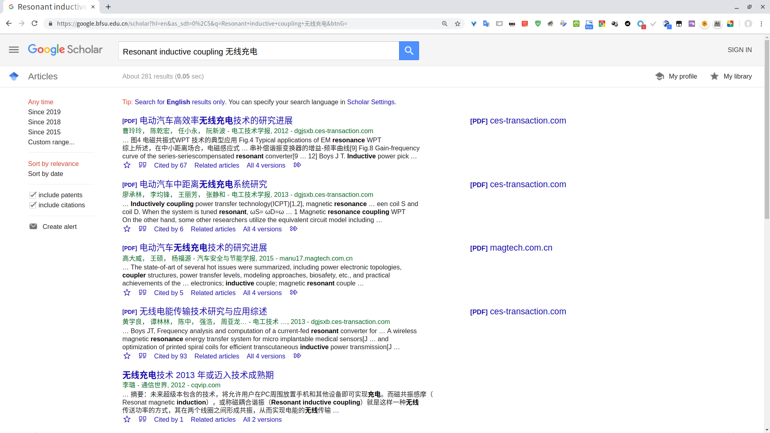

工具优缺点

优点：搜索结果量大，无广告

缺点：查询过程中出现过无法查阅全文的情况，需要从其他数据库中补充查询

三、谷歌专利 Google Patent

Google专利搜索是Google公司旗下的一个专业进行专利和专利申请搜索的搜索引擎，数据来自美国专利及商标局（USPTO）。美国专利及商标局原始数据库下的700万专利数据被投放于此。

**功能**

国家知识产权局的官方文件说明：申请发明专利的，申请文件应当包括：发明专利请求书、说明书摘要（必要时应当提交摘要附图）、权利要求书、说明书（必要时应当提交说明书附图）。因此当我们不确定某专利原理或其外形构造时都可以考虑查询Google Patents中的相关内容。其一是专利文件具有权威性，提供的译文可信度高，其二是，一般专利文件都会提供配图说明，根据图片信息我们能够更好理解原文，并确定译文是否精准。

**示例**：

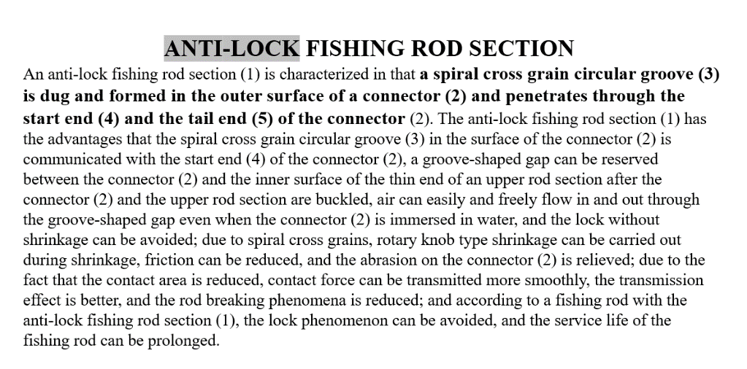

问题是：

1．无法确定用于汽车制动系统的专业词汇“防抱死”能否用于鱼竿专利技术

2．对于原文鱼竿外形的描述脑子里没有图像

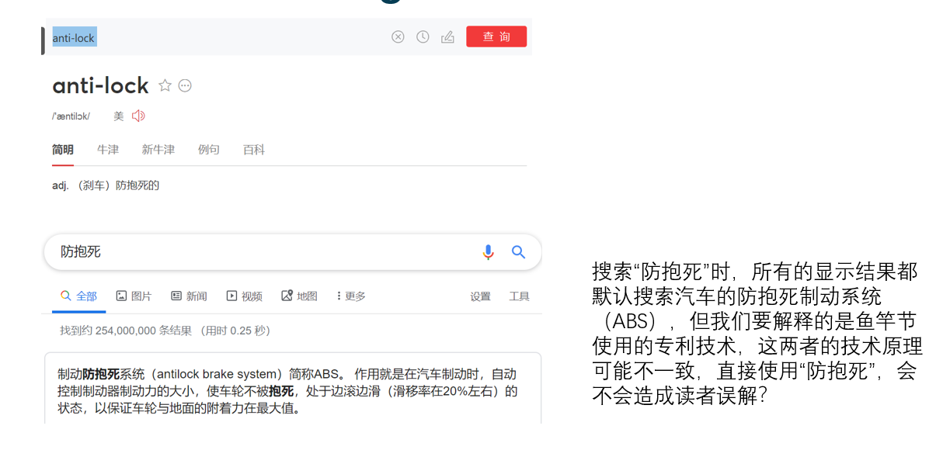

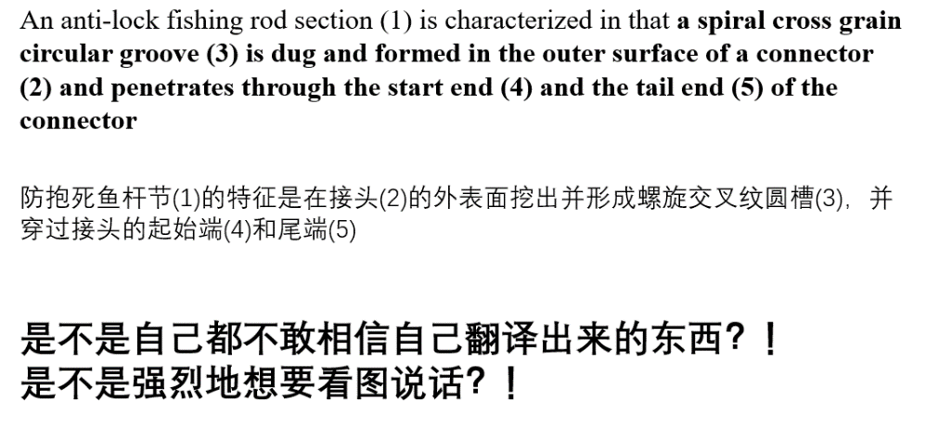

因此我们在Google Patents中搜索“ANTI-LOCK FISHING ROD SECTION”

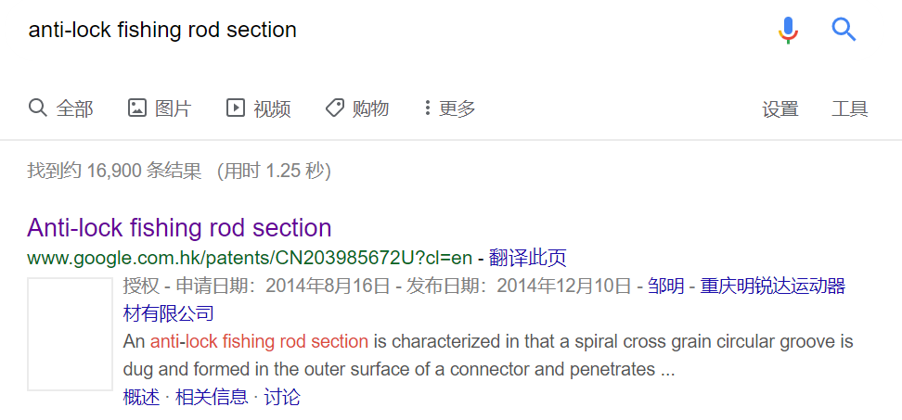

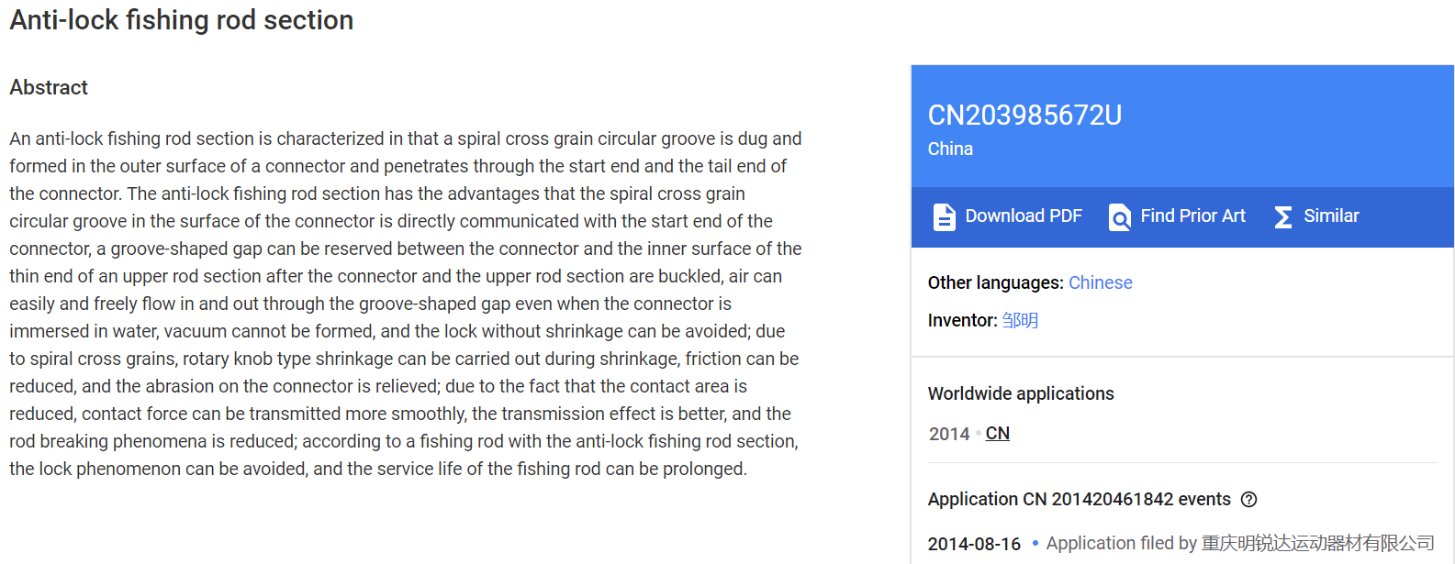

我们发现申请这项专利的人是中国人，因此我们推测该专利很有可能存在官方的中文版本。

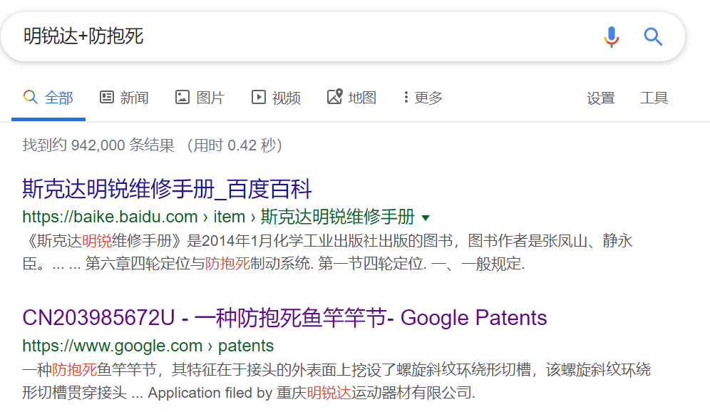

搜索公司名+关键字，我们找到了中文专利

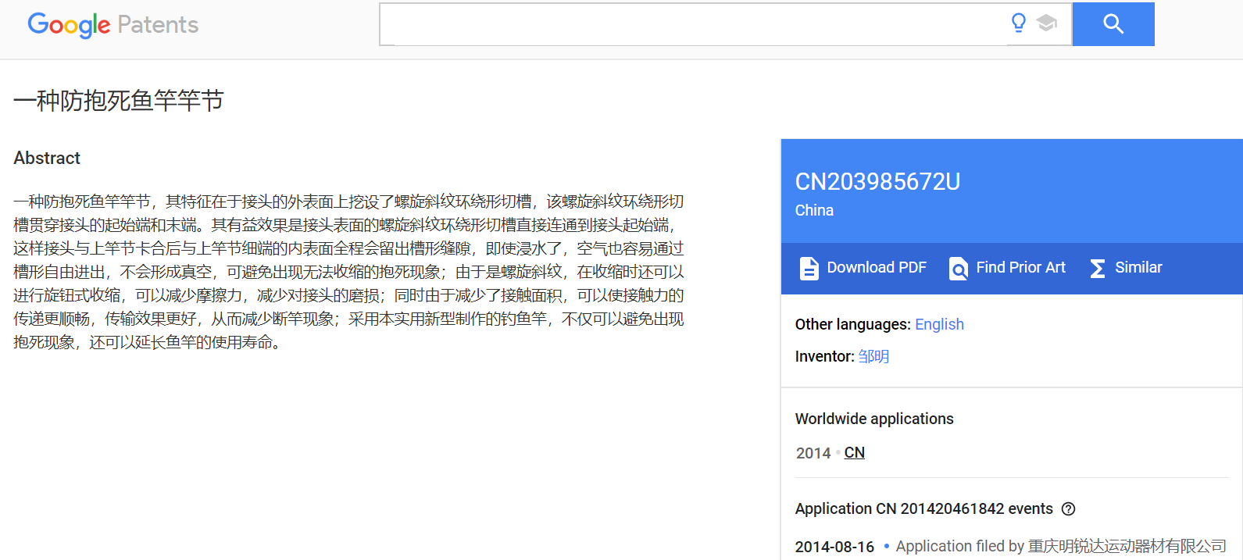

比照英文，我们发现是完全对应的双语文本，并且在它提供的PDF文件中我们还发现了该鱼竿的详细设计图

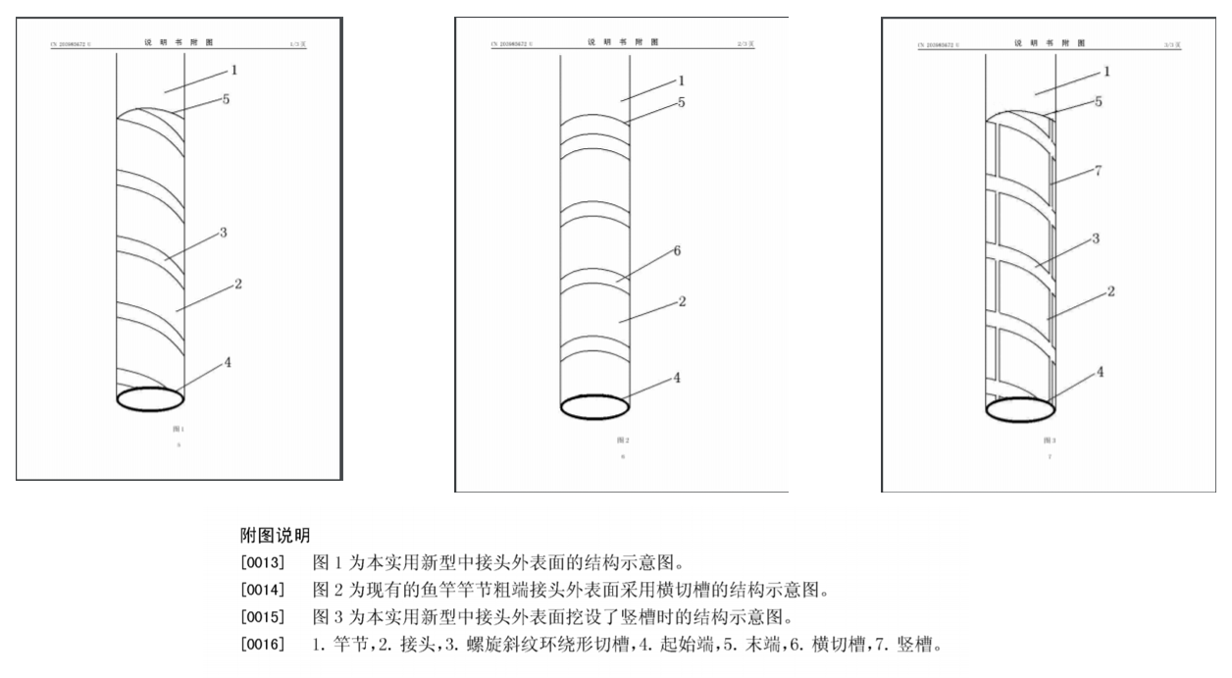

四、谷歌地图与谷歌地球

1.谷歌地图 Google Map

**功能介绍：**谷歌公司的电子地图服务，提供矢量地图、卫星照片、地形图三种视图。主要用于周边搜索、路线规划及导航、街景服务等。

**应用场景：**多语言地名翻译。尤其适用于某细节位置的特定地名、使用者没有接触过的地区或者语言的地名的翻译。

**应用方法举例1**：

**翻译原文：**盖提夫市女候选人纳西玛·萨代11月28日晚突然被告知,她的名字已从候选人名单中删除。她目前还不清楚具体原因。——《齐鲁晚报》电子刊

<https://epaper.qlwb.com.cn/qlwb/content/20151201/ArticelA23003FM.htm>

**查询单元：**盖提夫市

步骤1：打开谷歌地图，在查找框中输入“盖提夫“

结果：得到盖提夫市地理位置（位于沙特阿拉伯），及其阿拉伯语名称

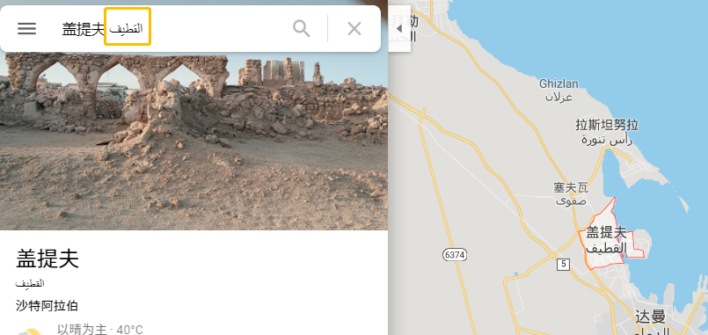

步骤2：将阿拉伯语名称输入谷歌搜索框

结果：获得阿拉伯语该城市维基百科页面

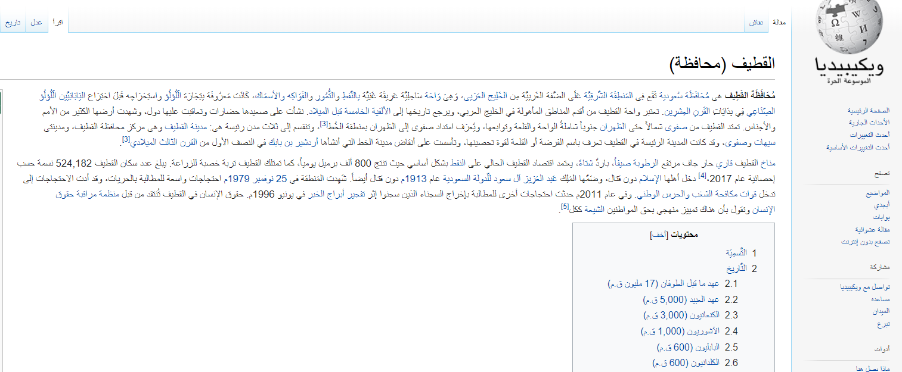

步骤3：切换成英文版维基百科

结果：获得最终译文Qatif

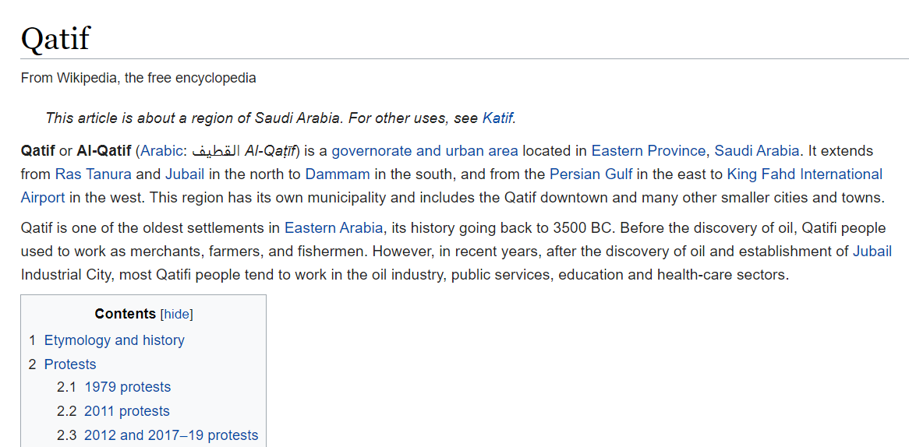

**应用方法举例2**：

查询单元：夏布利距离香槟产区只有50多公里的路程

步骤1：打开谷歌地图，在搜索框中输入“夏布利”

结果：提示找不到结果，显示相近搜索结果France，沙布利

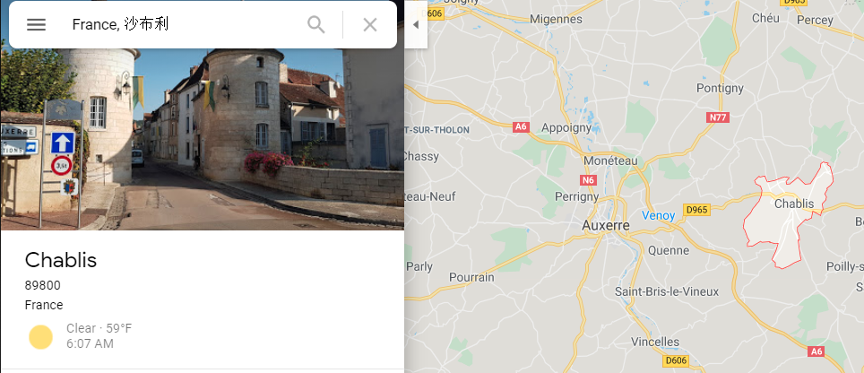

步骤2：输入“沙布利”得到该市地理位置与翻译结果Chablis

**局限性：**1.地图会根据使用者所在位置进行界面优化，需要注意使用者的ip地址。2.由于音译的国外译名多种多样，需要对翻译进一步验证并进行多种尝试 3.并不是所有地名在谷歌地图中都能找到，可以尝试与其他方式并用

2.谷歌地球 Google Earth

**功能介绍：**谷歌公司开发的虚拟地球仪软件，将卫星照片、航空摄像布置在三维模型上。主要提供数据测量、街景服务、星空观测、模拟飞行器等服务。

**应用场景：**多语言地名翻译，提供有关地理位置的翻译背景知识，为翻译过程提供辅助。

**应用方法举例**：

**翻译原文：**…We have been aware that the conditions in the canyon had been evolving dramatically since Glen Canyon Dam began operations in 1963. After the construction of the dam, in the newly created Lake Powell, and most sandy beaches in Grand Canyon began slowly but steadily to vanish.

--Collier, Michael P., et al. “Experimental Flooding in Grand Canyon.” *Scientific American*, vol. 276, no. 1, 1997, pp. 82–89.

**查询单元：**Glen Canyon Dam与Lake Powell之间的逻辑关系

步骤：打开谷歌地球，在查找框中输入“Glen Canyon Dam“

结果：获得Glen Canyon Dam的中文翻译“格伦峡谷大坝“，以及该大坝周围全景。通过图片可以直观理解文中Dam与Lake之间的关系。有助于译员对上下文的理解以及整体的翻译工作。

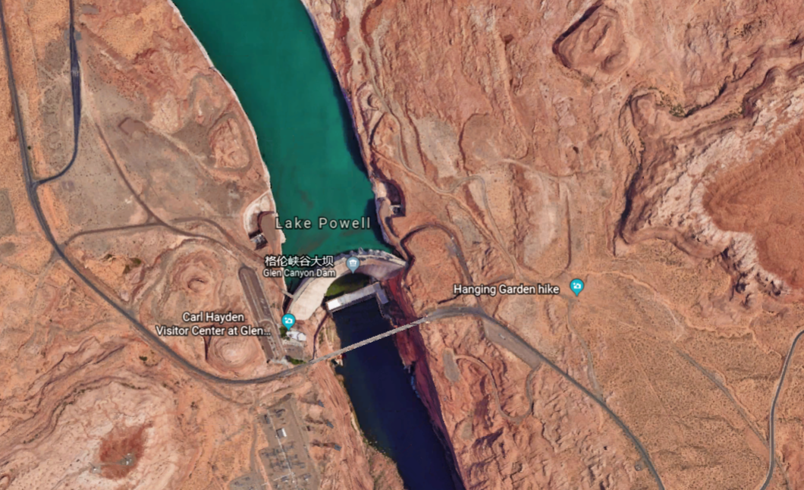

**局限性：**

1.谷歌地球会根据使用者所在位置进行界面优化，需要注意使用者的ip地址。

2.需要进对翻译进一步验证

3.并不是所有地名在谷歌球中都能找到，可以尝试与其他方式并用

4.若使用此方法查找地名，则与谷歌地图相似。若用于理解与地理信息相关信息，包括地形地貌等，则更为实用。例如：查询科罗拉多大峡谷各creek所在位置及其联系。

五、谷歌趋势 Google Trends

Google搜索趋势，旧称Google搜索解析（Google Insights for Search），是Google开发的一款服务，用于分析用户在Google中搜索过的条目。分析的结果会在世界地图上显示出对于条目的地区关注度差异。

功能介绍

词条搜索

对比两个词词频率

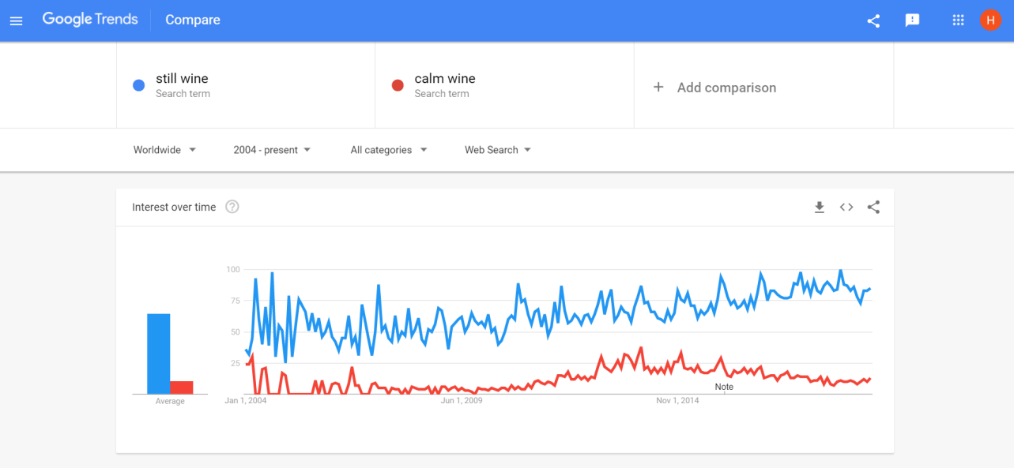

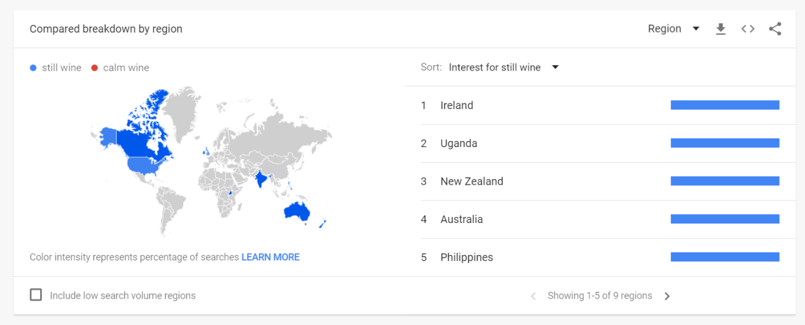

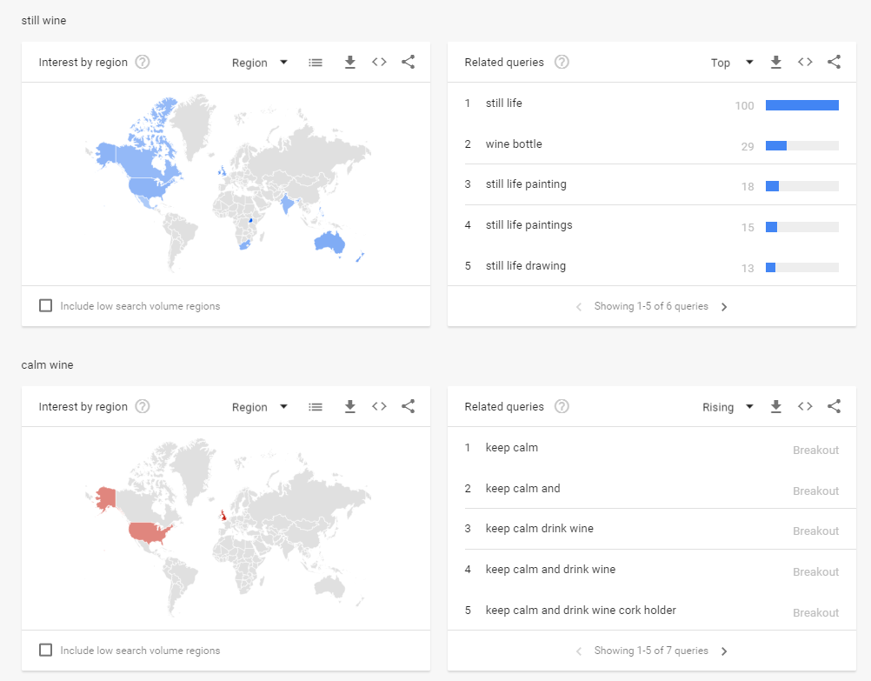

对比几个词搜索趋势（看流行度）最多5个词

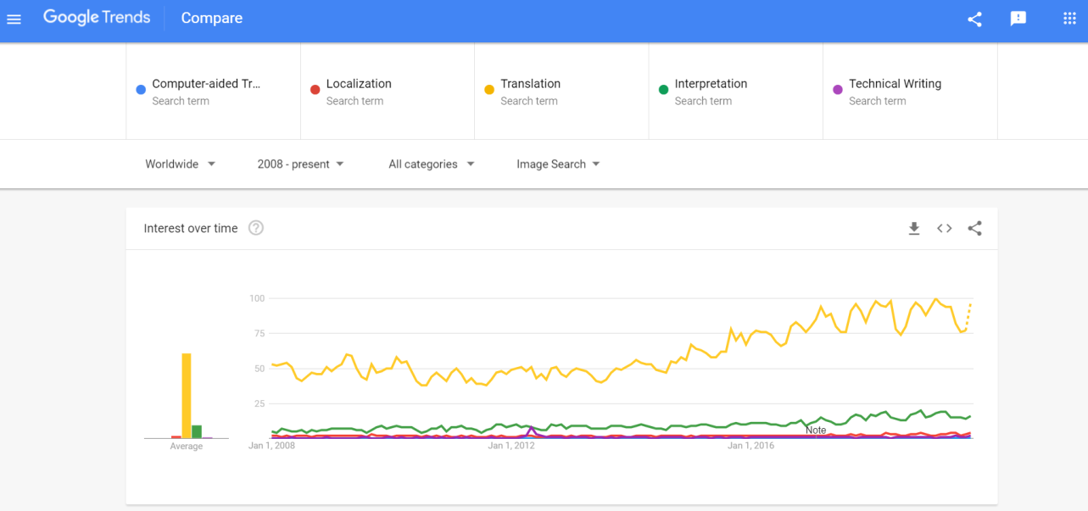

搜索趋势

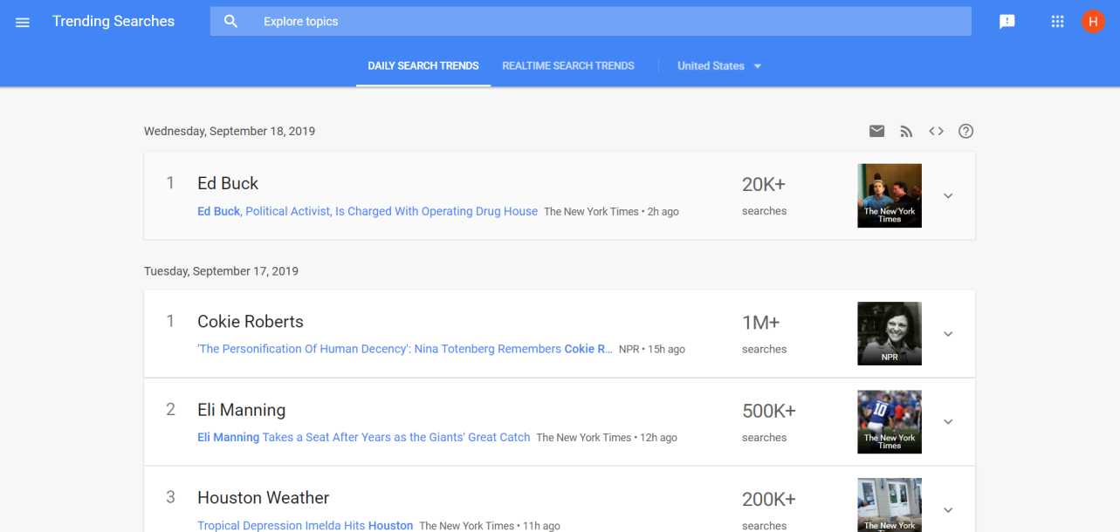

年度搜索汇总

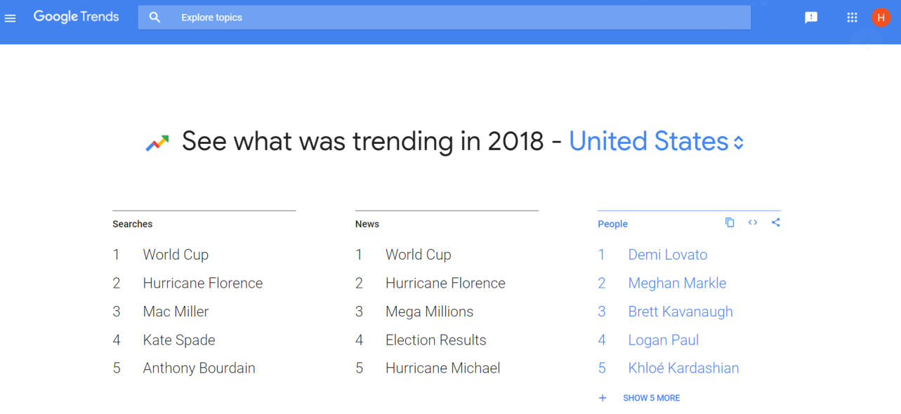

**使用方向**

1. 预测监控疾病（见文献论文）

2009年，谷歌利用在网上收集到的海量搜索数据，**成功预测了甲型H1N1流感的爆发**

Using Google Trends for Influenza Surveillance in South China

<https://journals.plos.org/plosone/article?id=10.1371/journal.pone.0055205>

2.预测，了解行业趋势

Predicting the Present with Google Trends

<https://onlinelibrary.wiley.com/doi/full/10.1111/j.1475-4932.2012.00809.x>

3.内容优化

4.了解自己品牌和竞争对手品牌声量

**对比分析**

1.**百度指数**

地址：[http://index.baidu.com/v2/index.html#/](http://index.baidu.com/v2/index.html" \l "/)

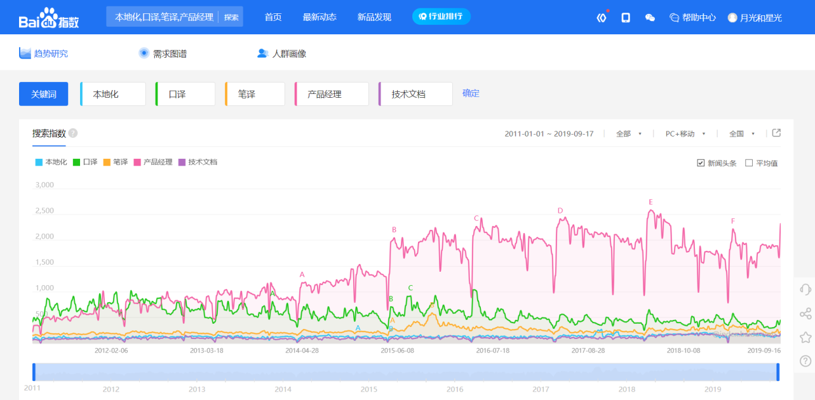

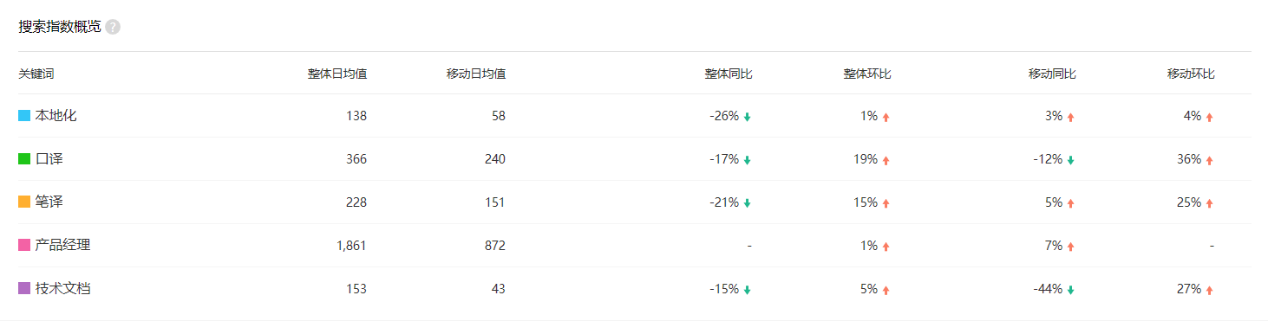

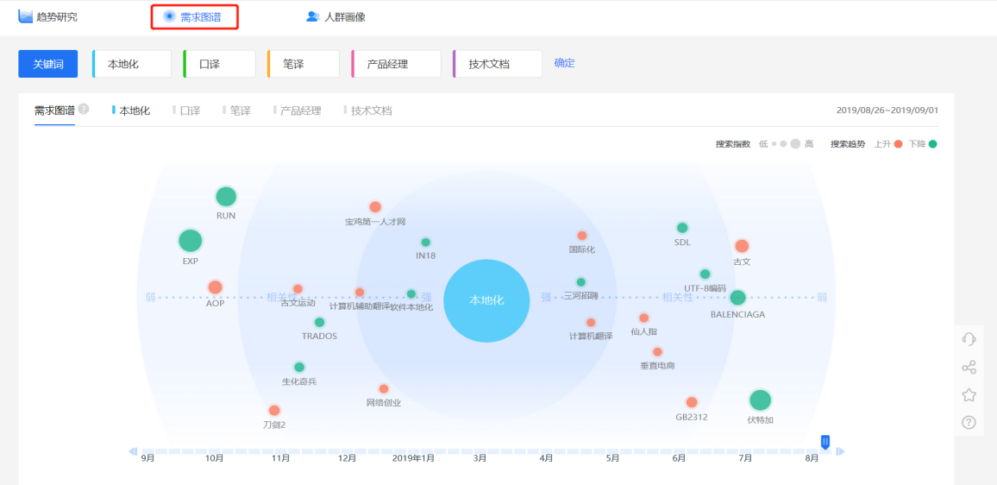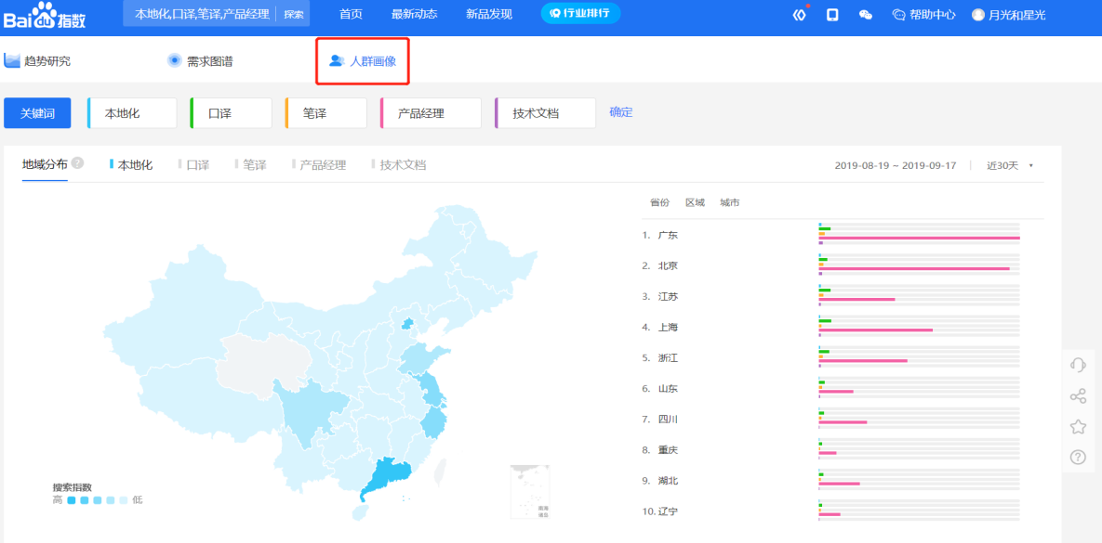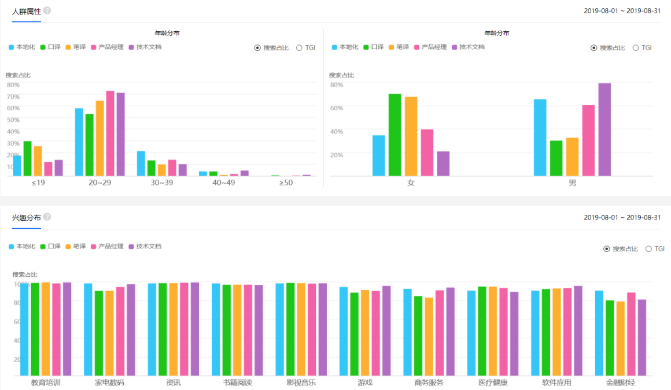

优势：

1.趋势分析处对数据有进行环比和同比的比较

2.根据搜索内容，会出现一个需求图谱和人群画像功能，有许多相关词条和搜索者大数据分析

缺点：没有对区域进行分区域分析，没法看到各区域的差别

**2.微指数**

地址：<https://data.weibo.com/index>

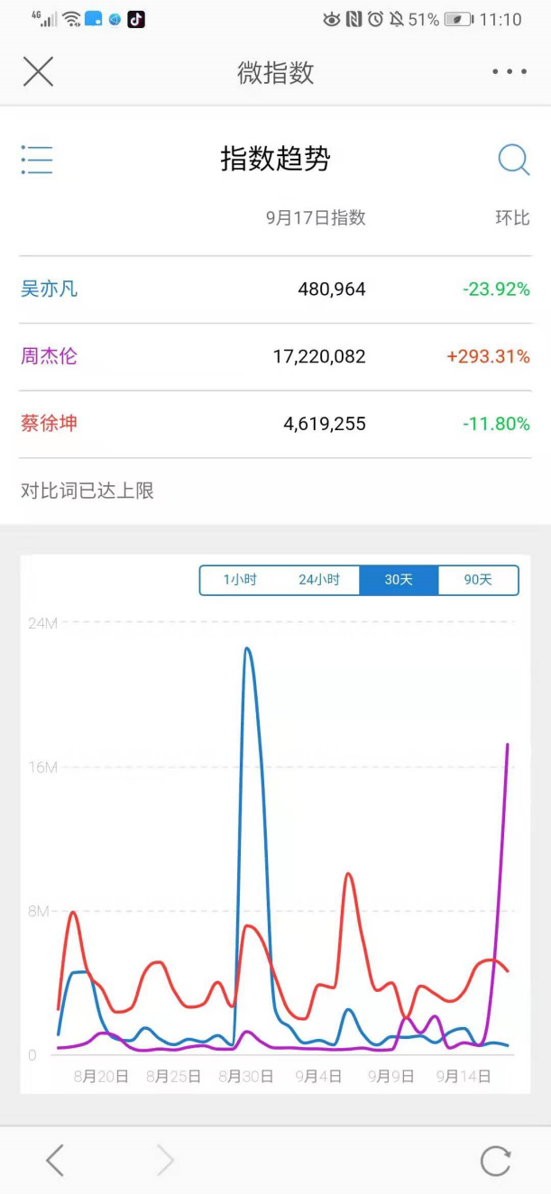

**3.微信指数**

地址：小程序

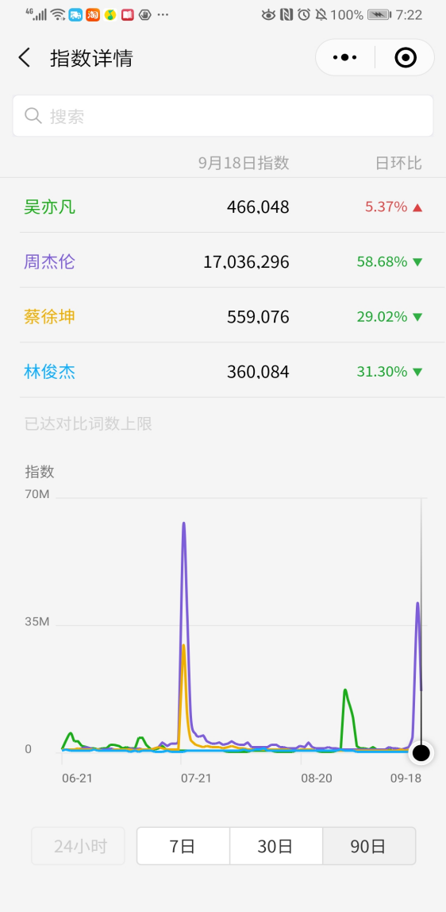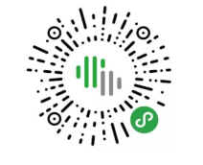

**4.头条指数**

地址：<https://index.toutiao.com/>

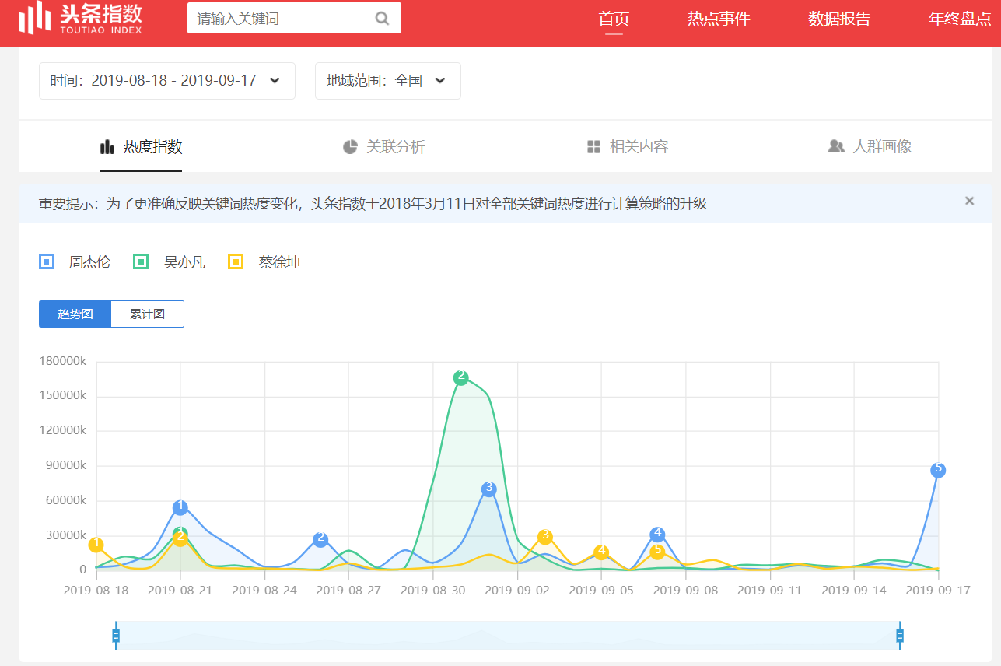

可以看到头条指数和微指数搜出来的趋势并不相同，所以通过这种趋势类软件判断流行度还需要更多查证，辩证思考。

**5.搜狗指数**

地址：<http://zhishu.sogou.com/>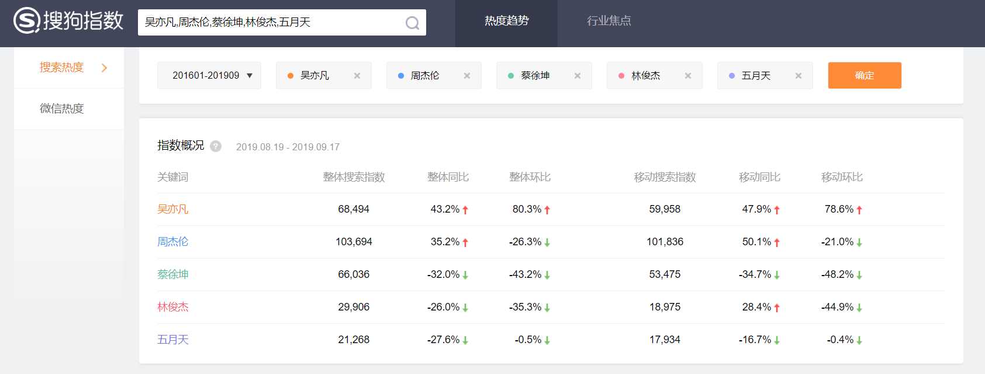

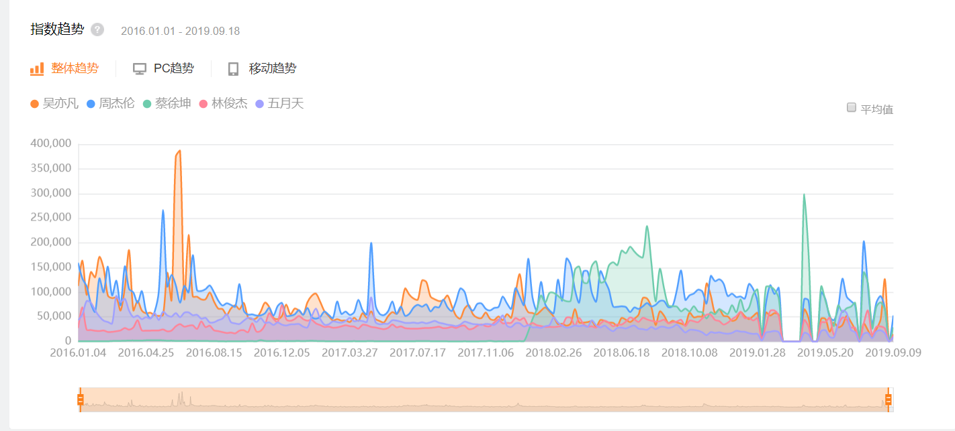

**6.阿里指数**

地址：<https://alizs.taobao.com/area>

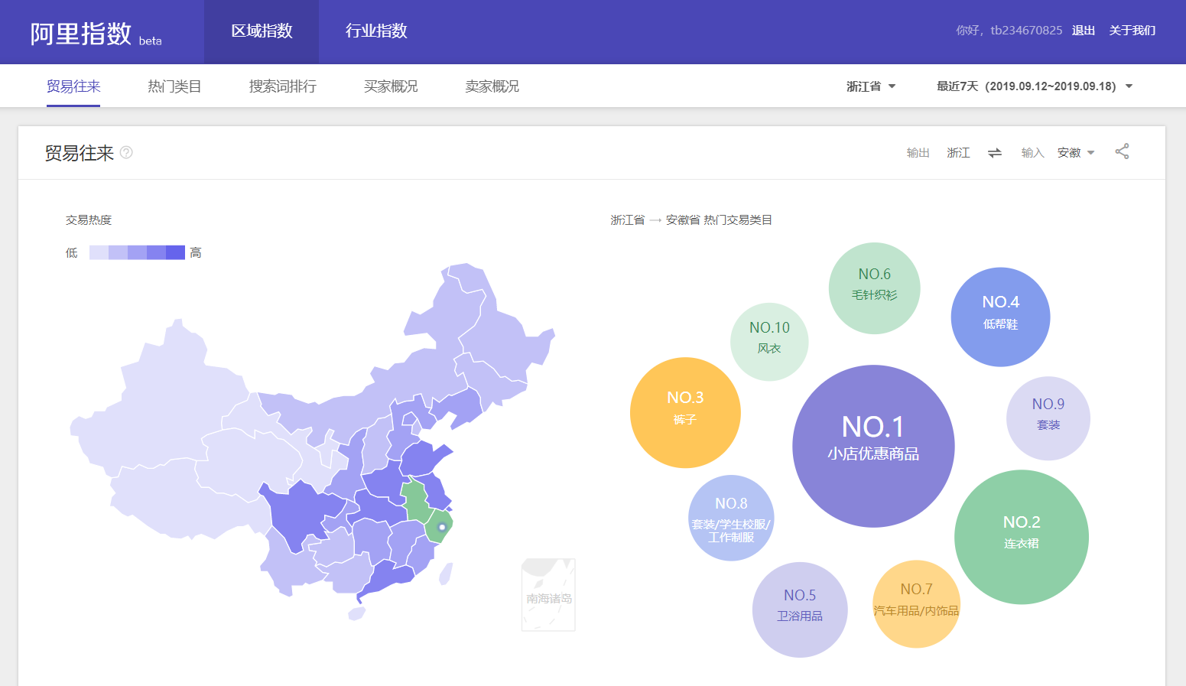

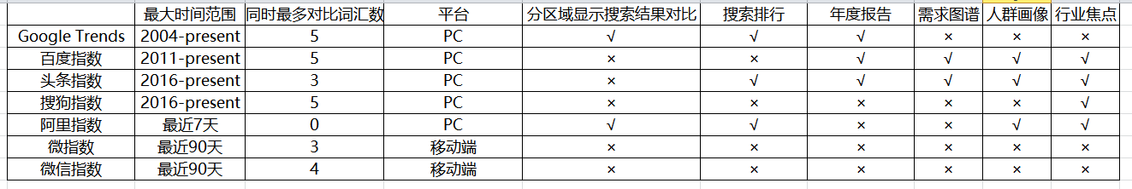趋势类工具对比总结

**总结**

优点：

1. 时效性很强，能随时知道当下时间全球关注点
2. 趋势走向可以帮助预测做出一些决策。
3. 搜索词比较可以更好帮助做翻译和内容的优化。

缺点：

1. 搜索出的词语涵盖网上所有内容，并不能很好的做到精确匹配
2. 只能看到搜索词的数量，并看不到其上下文语境，因此在用其进行翻译查证时，只能作为辅助工具，还需其他更权威网站验证才可。

六、Google Books Ngram Viewer

Google 对在1500和2008之间已出版图书的建立语料库，在谷歌的文本语料库中有英语，中文（简体），法语，德语，希伯来语，意大利语，俄语或西班牙语。还有一些专业的英语语料库，如美式英语，英式英语，英语小说和英语100万; 并且还提供了大多数语料库的2009版本。

**功能介绍**

对特定词汇在查询其出现变化的趋势

**使用方向**

* 观察词语流行程度变化

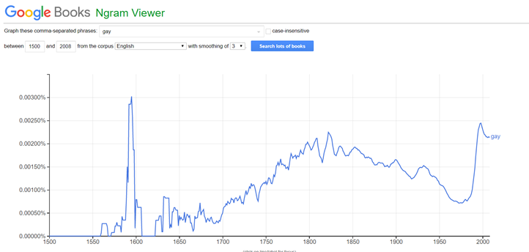

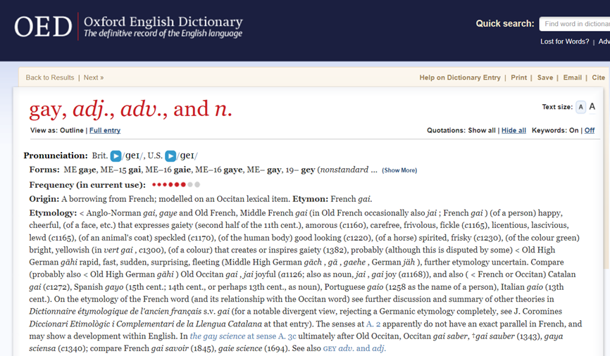

* 搜索词汇比较

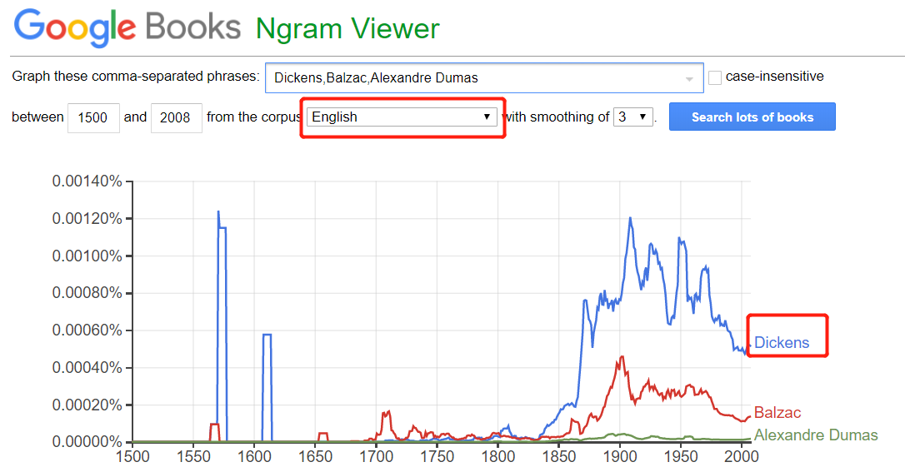

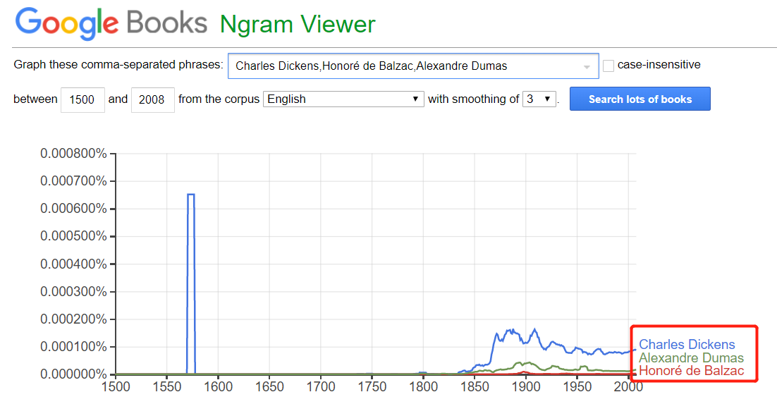

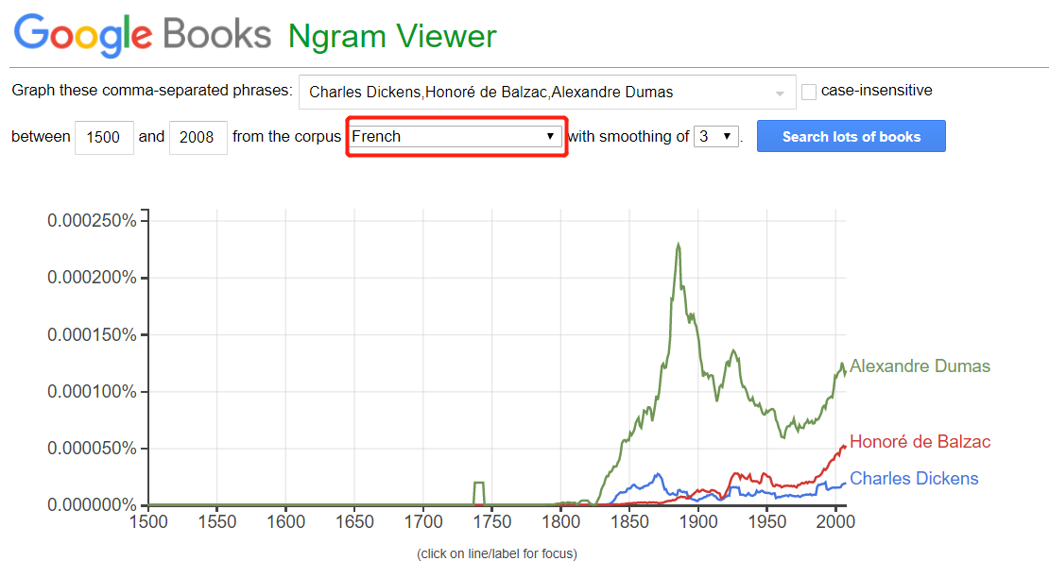

**对比分析**

|  |  |  |  |
| --- | --- | --- | --- |
|  |  | Google Trends | Google Ngram |
| 相似点 |  | 都是对一个词趋势的分析 |  |
| 不同点 | 时间 | 2004-present | 1500-2008 |
|  | 来源 | 已出版图书 | Google 搜索引擎 |

**总结**

优点：

1.基于语料库的工具，可以看一个词条在历史上的走势。

2.对于历史上人们关注的焦点词条可以对比分析流行度。

缺点：

1.对比分析时，选取语言不一样，语料库不同，分析出的趋势，流行度数据并不一样。

2.来源是已出版的图书，但由于图书写作，发出版行都具有一定的滞后性，所以和实际情况流行程度相比，有一定滞后性。

七、Google Ads

原名 Google AdWords，是 Google 公司主要的广告服务产品，也是 Google 的主要收入来源，发布于2000年10月23日。它为文本广告、横幅广告和多元媒体广告提供每点击成本（CPC）、千人点击成本（CPM）和指定站点广告发布服务。

我们主要研究 Google Keyword Planner，或称 Google 关键字方案，使用该服务，可以在 Google 搜索的结果界面中显示我们的广告，如图所示。我们搜索 mobile 一词，渣打银行的广告出现在结果页的上方位置。

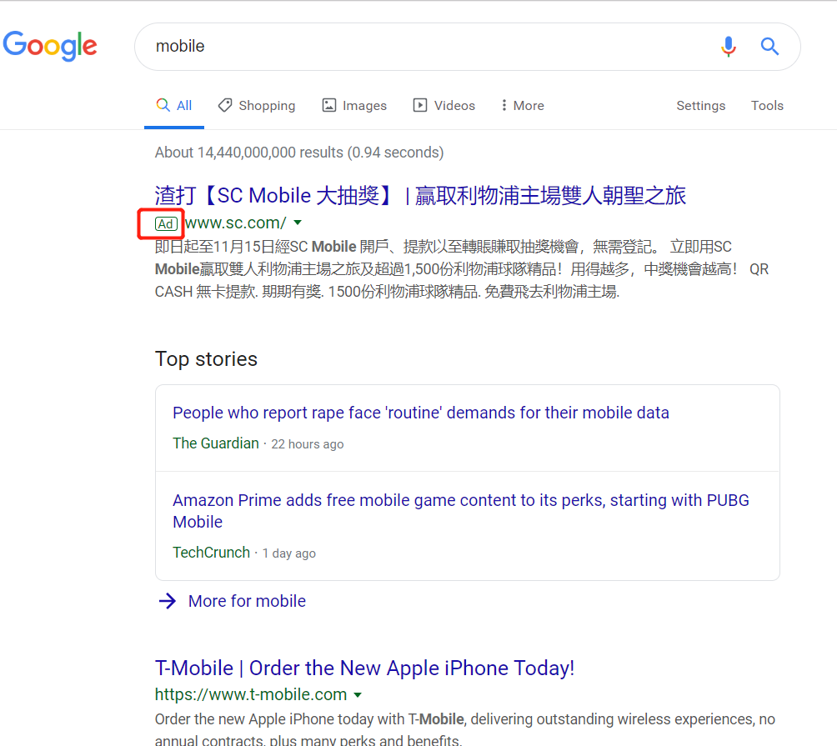

我们进入 Google Keyword Planner（https://ads.google.com/aw/keywordplanner/home），在搜索框输入关键词后可以返回有关关键字的数据，如图所示。我们看到 mobile 的平均月搜索量和 phone 处于一个量级，而广告价格却相差不少。假设我们的公司是做手机相关业务的中国企业，需要拓展英语国家业务而预算不足时，我们将手机的翻译换做 mobile，而避免 phone 一词，以节约成本。

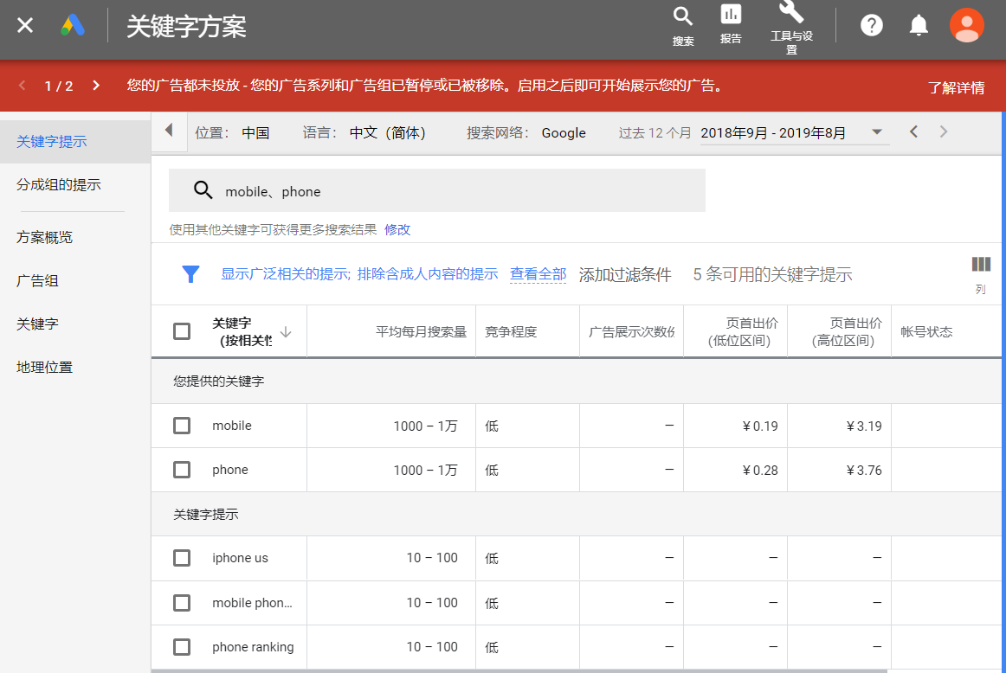

总之，Google Ads 可以为我们广告的关键词翻译提供一种商业上利益最大化的思路。用最少的钱达到最好的效果。

八、Google Analytics

Google Analytic是 Google 所提供的网站流量统计服务。它目前是互联网上使用最广泛的网络分析服务。

如图所示，是 Google Analytics 的首页。这是小组某同学用他在 GitHub 上托管的个人网站作为分析对象而得到的结果。我们可以在页面左侧的菜单抽屉里面看到 Google Analytics 主要提供五大报告，分别是实时、受众群体、流量获取、行为和转化。下面主要介绍几个对翻译或本地化有用的数据。

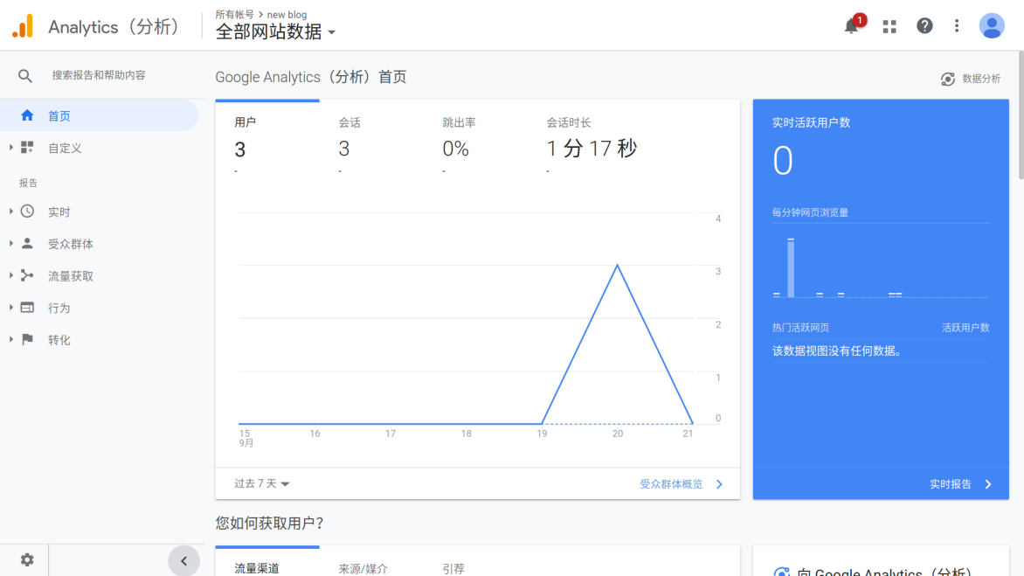

我们依次进入报告中的受众群体 -> 地理位置 -> 语言。在这里我们可以看到所有访问网站的用户其访问设备所设定的语言。在这里，是两位简体中文用户和一位英文用户。右侧的饼图更直观地显示了各语言占总数的份额。

那么该数据对翻译或本地化的用途是什么呢？

我们可以根据此数据考虑是否新增网站的语言。比如，如果我们的网站只提供了中英文，而有相当多的用户，他们的语言是法语的时候，我们就可以考虑为网站增加法语翻译了。

我们还可以根据此数据考虑调整网站语言选择菜单中各语言的排序。比如，如果我们的语言选择菜单中第一个选项是英文，而网站用户使用最多的语言是中文，那么我们就应该考虑将中文排在第一位了。

接下来，我们依次进入报告中的受众群体 -> 移动 -> 概览。在这里我们可以看到所有访问网站的用户其访问设备的类型。在这里，是两位桌面用户和一位移动用户。右侧的饼图更直观地显示了各设备占总数的份额。

那么该数据对翻译或本地化的用途是什么呢？

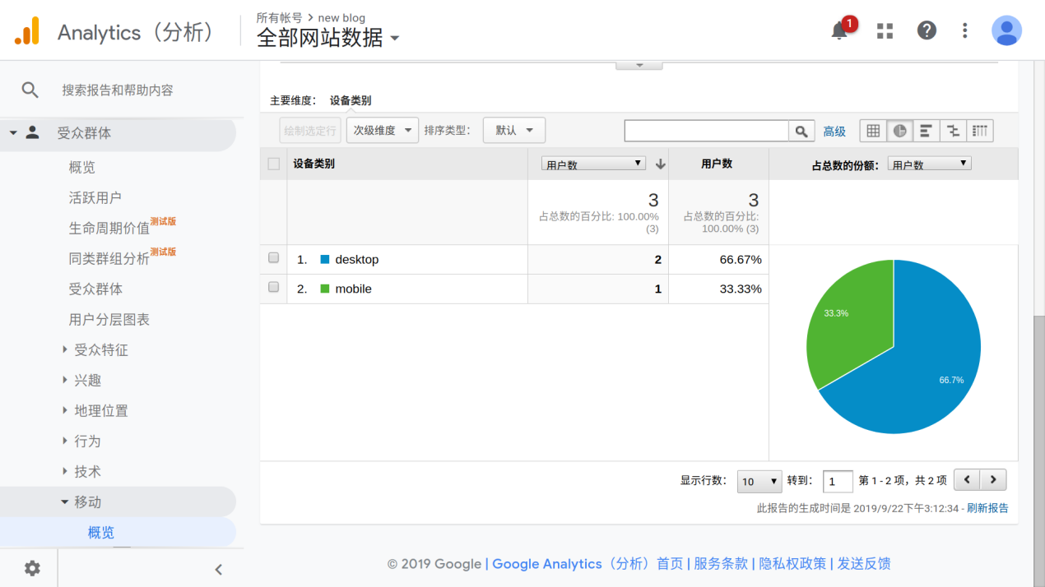

我们可以根据此数据考虑是否新增一个与桌面端网站平行的移动端网站。比如，如果我们的网站只提供了桌面端网站，而有相当多的用户，他们的设备是移动设备时，我们就可以考虑新增一个与桌面端网站平行的移动端网站，以增强用户访问我们网站的体验了。

最后，我们依次进入报告中的行为 -> 事件 -> 概览-> Google Website Translator。在幻灯片的右侧，我们展示的是 Toby Osbourn 所写的“Google Translate tracking in Analytics”一文中提供的截图，因为他的网站使用了谷歌提供的网站翻译服务 Google Website Translator，而我们的网站目前还没有。我们可以看到所有使用 Google Website Translator 的用户的行为。在这里，有8次将网站翻译为韩语的记录，3次英语，3次马其顿语，3次荷兰语，3次苏里南语等等。

那么该数据对翻译或本地化的用途是什么呢？

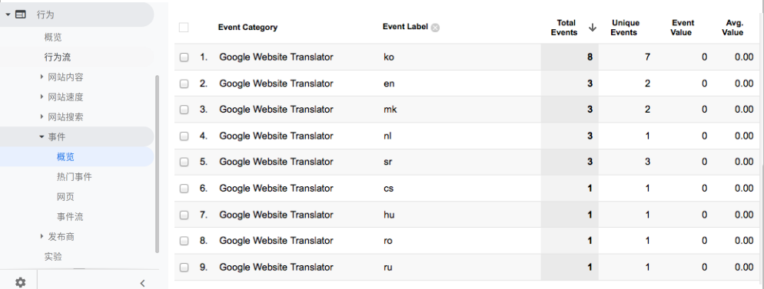

我们可以根据此数据考虑是否新增网站的语言。比如，如果我们的网站只提供了中英文，而有相当多的用户，他们的使用 Google Website Translator 将网站翻译为法语的时候，我们就可以考虑为网站增加法语的人工翻译，以提供更好的阅读体验了。

总之，Google Analytics 可以为我们提供网站中可供分析的数据，我们可以通过这些数据更好地进行本地化工作，提升用户体验。

九、谷歌快讯Google Alerts

Google Alerts是一项内容[更改检测和通知](https://en.wikipedia.org/wiki/Change_detection_and_notification" \o "变更检测和通知)服务，由[搜索引擎](https://en.wikipedia.org/wiki/Search_engine)公司[Google提供](https://en.wikipedia.org/wiki/Google)。该服务在找到与用户搜索词相匹配的新结果（例如网页，报纸文章，博客或科学研究）时，向用户发送相关资讯至Gmail，可设置摘要形式，支持个性化。

译员可通过快讯关注行业内最新文章，追踪业界动态。

**使用方法举例**：

直接点击加号或搜索框内搜索感兴趣词条添加至快讯列表

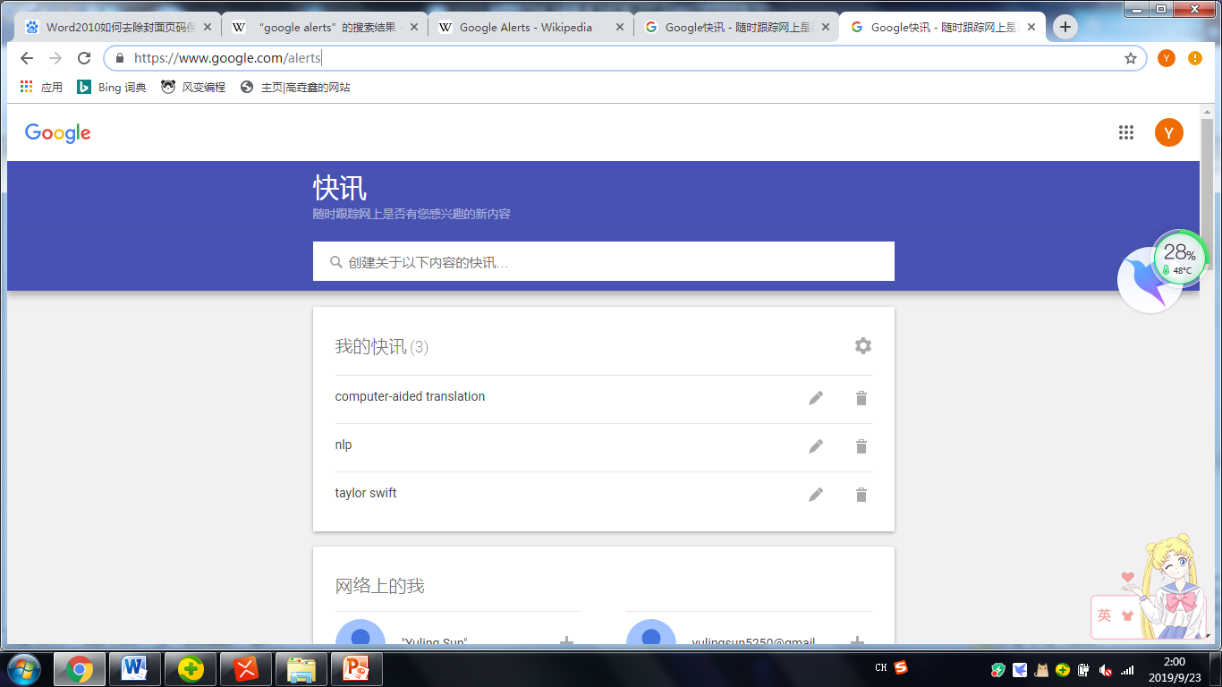

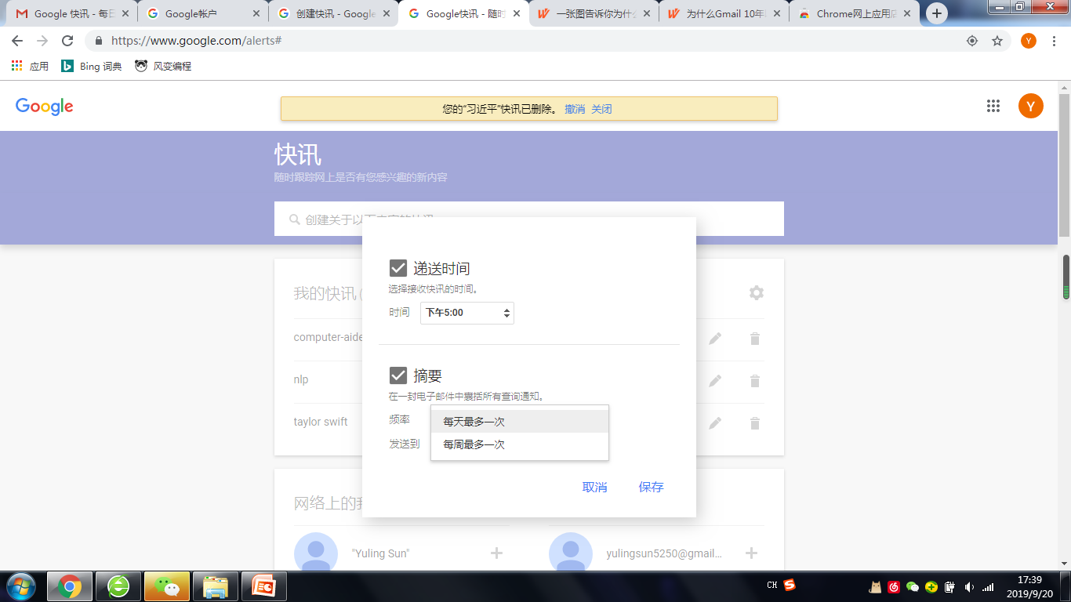 点击设置，进行个性化处理。如，可集中设置推送频率、固定推送时间等；也可逐条进行个性化设置，如来源于哪个国家、哪个语种。

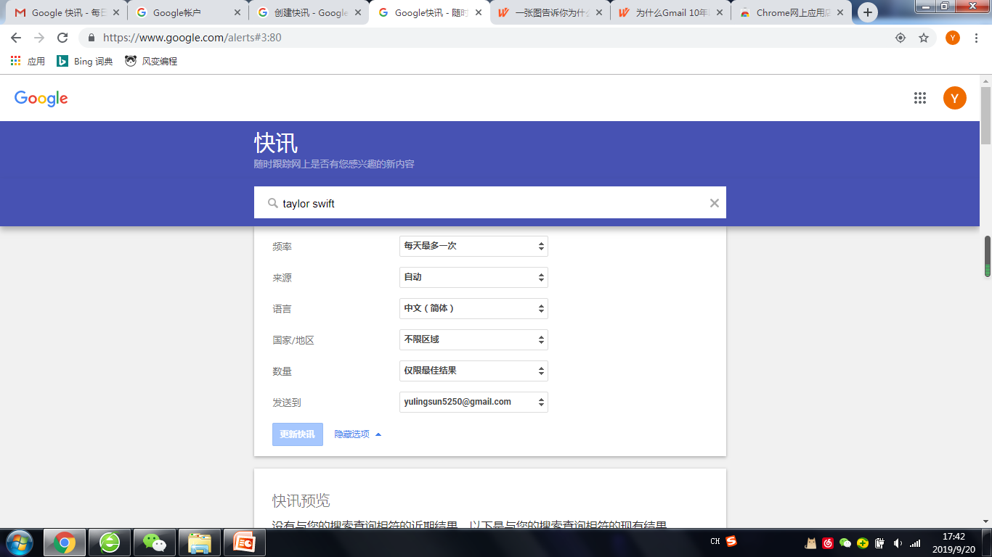

下面是推送到邮箱中的页面：

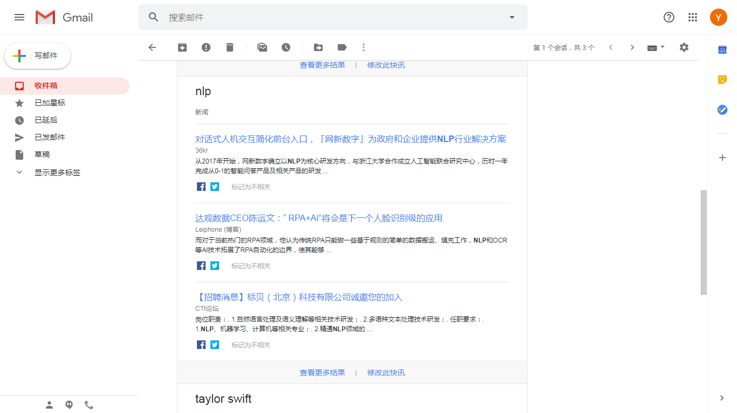

优点：及时掌握业内最新动态，信息库不断更新

缺点：需要一段时间择选最合适、最感兴趣的话题，训练推送关键词

十、谷歌航班 Google Flights

**功能介绍：**谷歌公司的在线航班搜索服务，可以帮助用户在第三方订购机票、酒店等服务。除了在线预定功能谷歌还提供根据客户需求计算每日价位以寻求最便宜航班的个性化服务。

**应用场景：**餐饮宣传或食品名称其中尤其包括各国特色食物翻译、酒店宣传语、个人品评类翻译。此外，有助于译者对翻译品评类文字对于情感的表达。

**应用方法举例1**：

**翻译原文：**这家酒店拥有混合宿舍和女性专用宿舍，最多可容纳 8 位客人，客房内设有浴室。所有客房均提供免费 Wi-Fi、储物柜和带隐私屏障的双层床。私人客房设有平板电视和休息区，套房设有独立的起居室。

提供免费欧陆式早餐。其他设施包括现代美式/以色列餐厅、别致的鸡尾酒吧、电视休息室、屋顶泳池和人气酒吧。

**查询单元：**混合宿舍、欧陆式早餐

步骤1：打开谷歌航班，在左侧导航栏中选择酒店，并随意点击下方某一可能在服务中出现所查询词汇的酒店。此处拿LA的 Sheraton Gateway Los Angeles Hotel举例

结果：打开了该酒店的信息页面

* 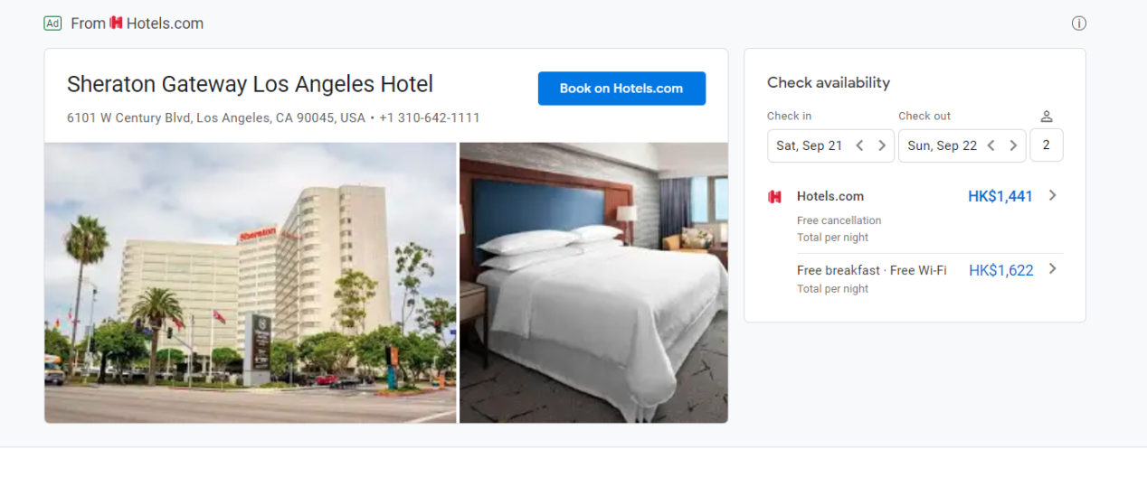
* 步骤2：点击review页面，向下翻页或在查询框中搜索breakfast/room字样
* 结果：获得continental breakfast/mixed room
* 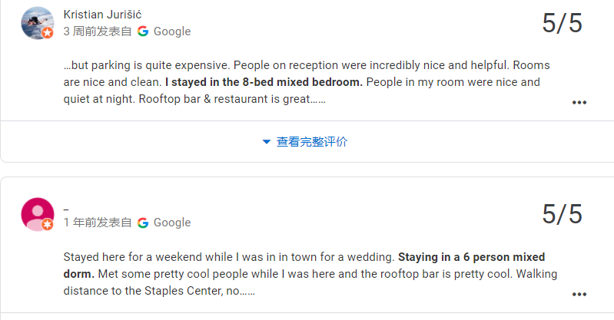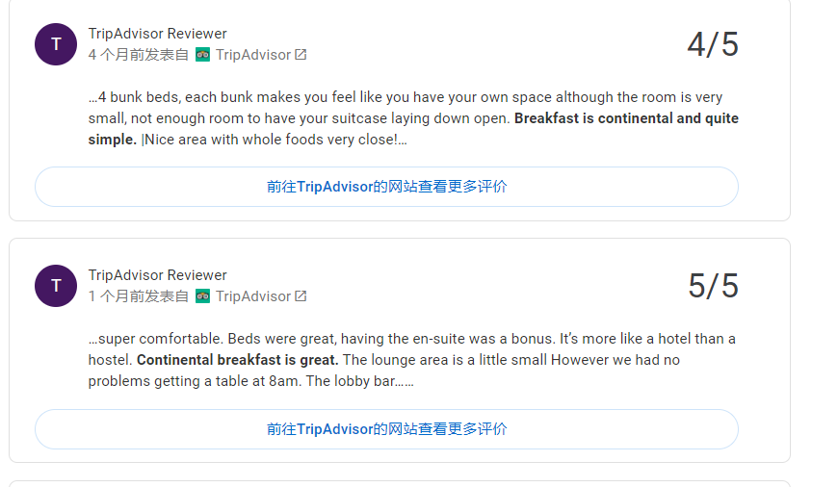
* **应用方法举例2：**翻译某航班上菜品的宣传小册，及菜单。
* 步骤1：登陆谷歌航班，搜索该航班，定向到指定航班的官方购票网页。此处以亚洲航空举例。
* 结果：登入亚洲航空官方网站。
* 步骤2：搜索inflight comfort>餐饮
* 结果：返回机上餐饮列表
* 步骤3：将页面切换至目标语言
* 结果：得到对应食物翻译
* 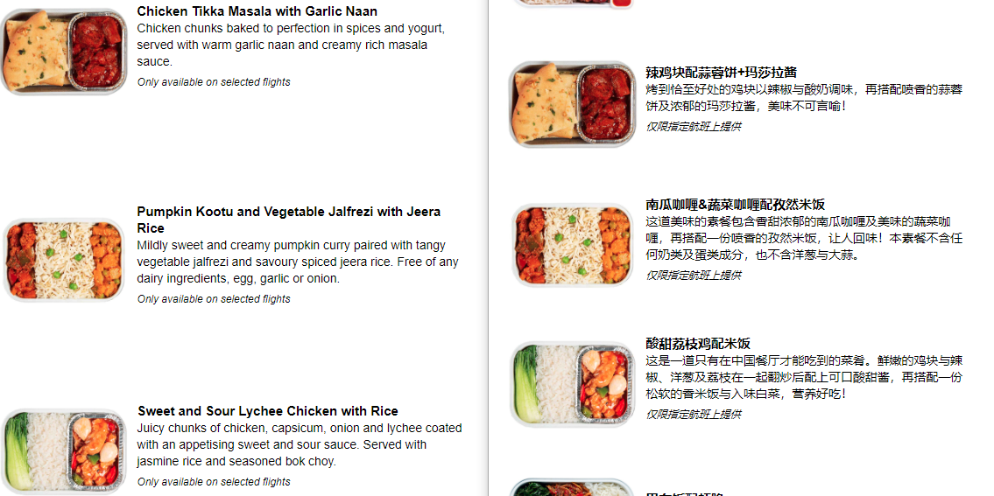
* **局限性：**
* 1.评论关键字搜索可能需要进行若干次来得到结果
* 2.对于个人评论需要注意口语表达和正式用于表达的差异
* 3.餐饮翻译的应用场合较为局限，一般只适合风味饮食名称翻译的查找（例如去四川的航班上可能会有辣子鸡丁，去美国某地的航班可能会有汉堡等）

十一、补充

1. Sketch Engine

Sketch Engine是探索语言如何运作的工具。它的算法分析数十亿字（文本语料库）的真实文本，以识别语言中的比较典型的内容以及罕见、不寻常或新兴的用法。它专为文本分析或文本挖掘应用程序而设计。

Sketch Engine被语言学家、词典编纂者、翻译家、学生和教师广泛使用。 它是全球出版商、大学、翻译机构和国家语言机构的首选解决方案。

Sketch Engine包含500种语言的500个即用型语料库，每种语言的语料库最多可达300亿字，能提供真正具有代表性的语言样本。

**（**翻译自官网：<https://www.sketchengine.eu/>**）**

**核心功能：**

1. **Word Sketch** （词汇素描）是Sketch Engine最核心的功能，能够将检索的语法和搭配行为总结在同一个页面上。
2. **Word Sketch Difference** （词汇差异素描） 利用语料库来区分近义词。
3. **Thesaurus** （近义词词典）根据词汇素描结果来判断可能是目标词的近义词。
4. **Concordance**（索引功能）呈现词汇的上下文。
5. **Word List**是sketch engine生成的一系列与频率相关的词汇表。

The wordlist tool generates frequency lists of various kinds:

·nouns, verbs, adjectives and other parts of speech

·words beginning, ending, containing certain characters

·word forms, tags, lemmas and other attributes

or a combination of the three options above.

1. **N-grams**多个字词的表达频率表

Frequency lists of multiword expressions, MWEs

辨析n元模型和搭配：n-grams are items (words) next to each other

collocations are words with a relation between them but not necessarily next to each other

应用：作为频繁出现的词块，用于机器翻译和语言学习中

1. **Keywords** 生成关键字列表
2. **One-click dictionary** 自动生成字典（测试中的功能）

**应用举例：**



缺点：

由于只在特定的语料库中进行搜索，所以查询一些词汇的时候会出现没有结果的情况。

2. Keyword Tool

关键词搜集工具。The best alternative to Google Keyword Planner

**与Google Keyword Planner的对比**

|  |  |  |
| --- | --- | --- |
|  | Keyword Tool | Google Keyword Planner |
| 来源 | Google Autocomplete | Google |
| 数据量（两者比较值） | 较大 | 较小 |
| 是否展示精准数据量 | 是 | 否 |
| 搜索网站数量 | 7 | 1 |

示例：



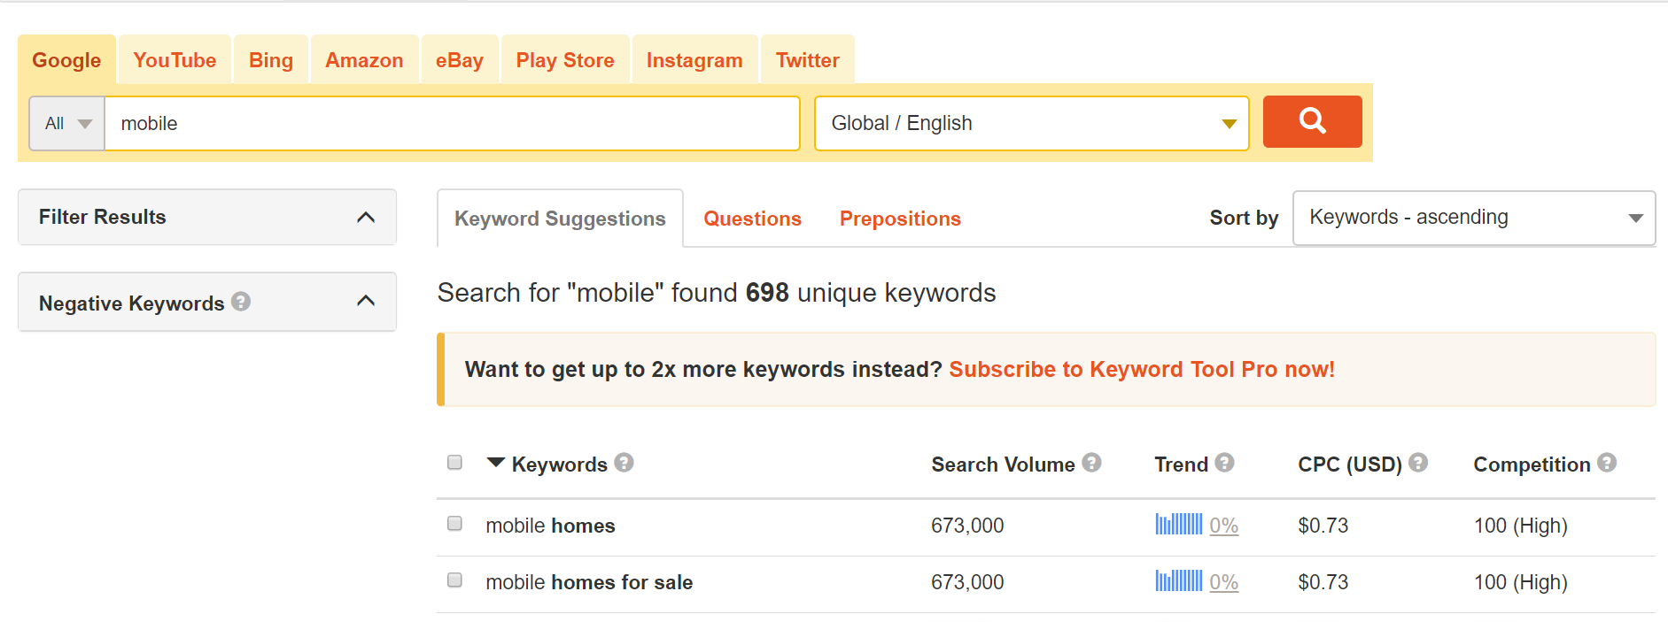

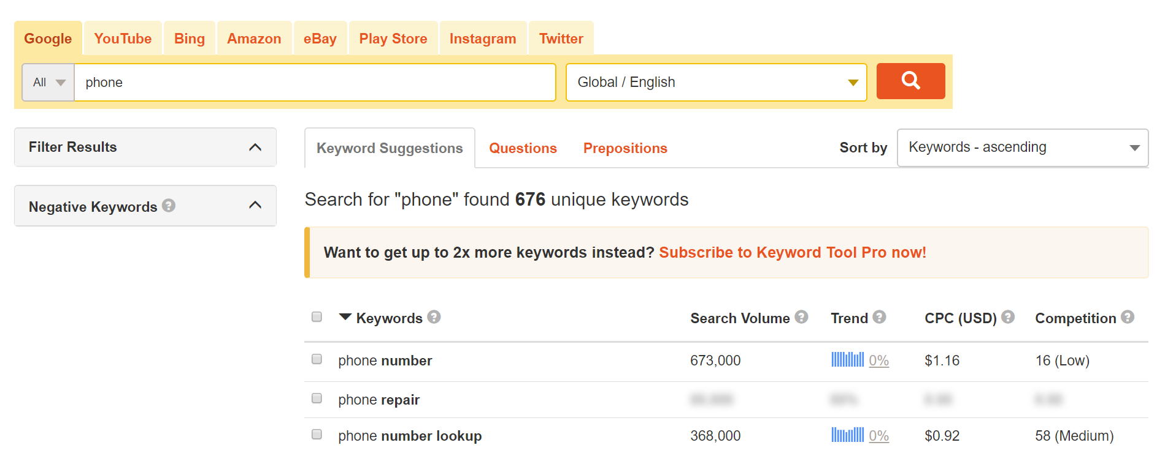

3. 八爪鱼

八爪鱼数据采集系统以完全自主研发的分布式云计算平台为核心，可以在很短的时间内，轻松从各种不同的网站或者网页获取大量的规范化数据，帮助任何需要从网页获取信息的客户实现数据自动化采集，编辑，规范化，摆脱对人工搜索及收集数据的依赖，从而降低获取信息的成本，提高效率。并且，首页可以选择简易采集和自定义采集两种模式，自定义采集模式下提供了很多常见网页的采集模板。

**示例**：上次的翻译作业中提到了作家狄更斯，这次就以采集狄更斯的作品《雾都孤儿》为例，来爬取大家对于这部作品的评论。首先启动八爪鱼，选择简易采集，选取豆瓣评论模板：

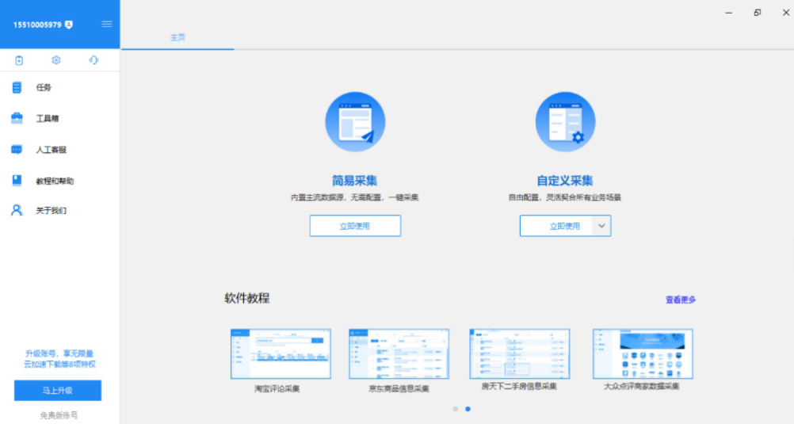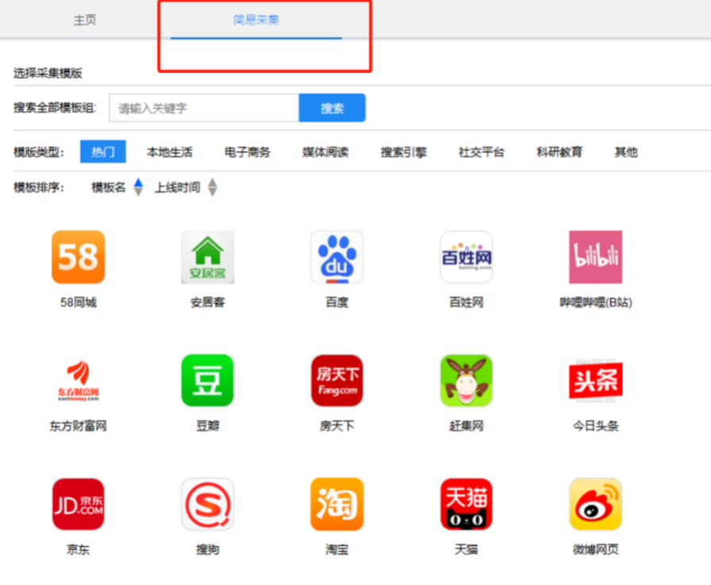

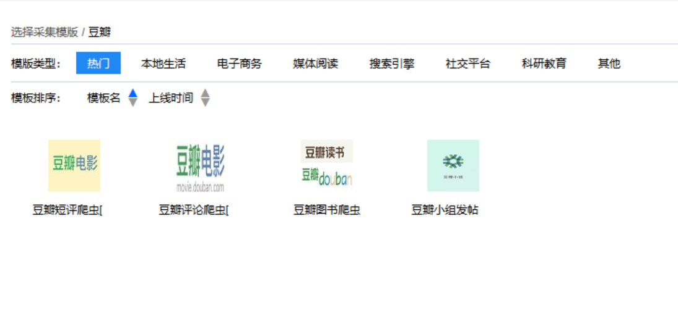

然后，在豆瓣网页版找到这本书的页面，复制网址粘贴进八爪鱼客户端参数栏的相应位置：

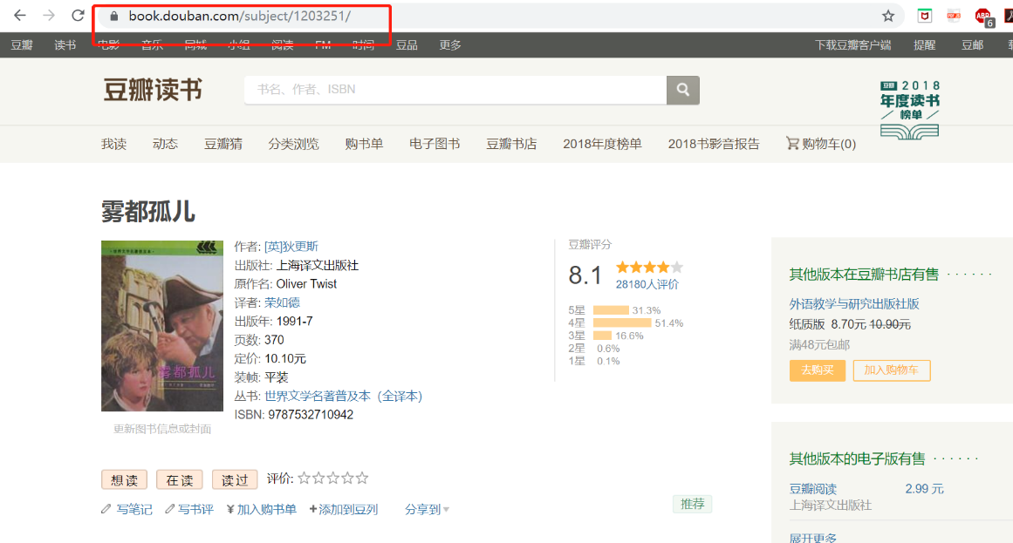

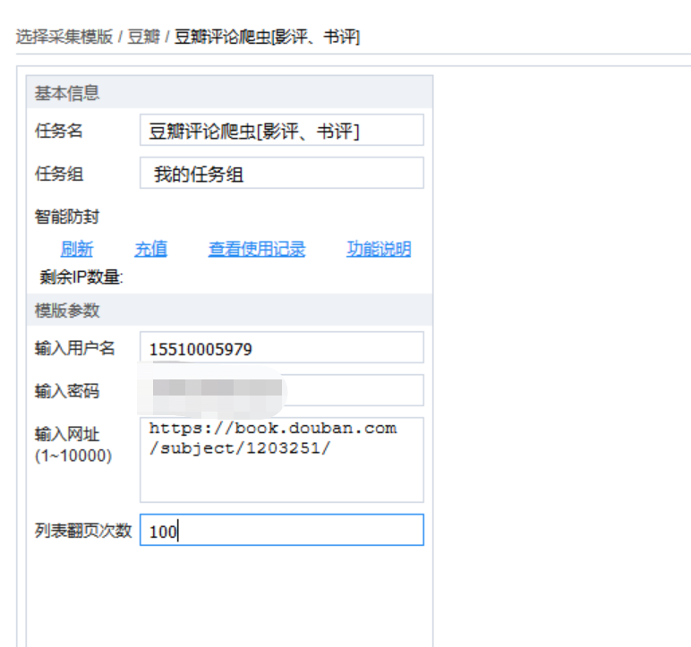

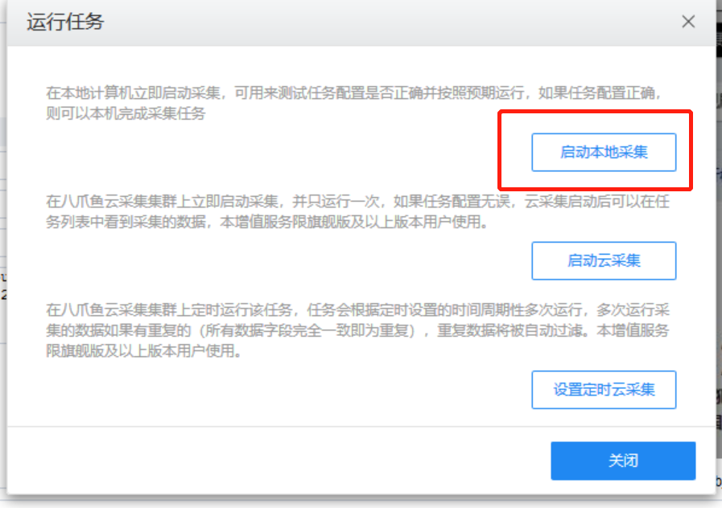3.设置完相关参数后，启动本地采集；

4.采集完成后设置导出格式来导出数据，本次选择导出为excel格式；

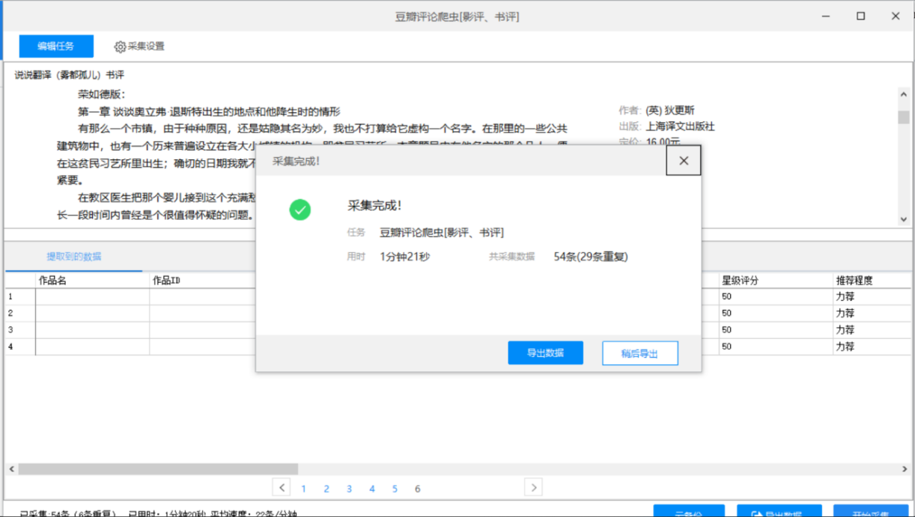

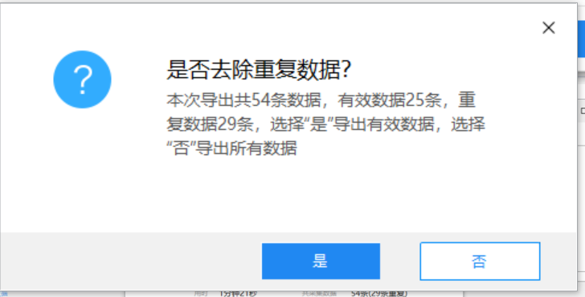

5. 采集结果如下：

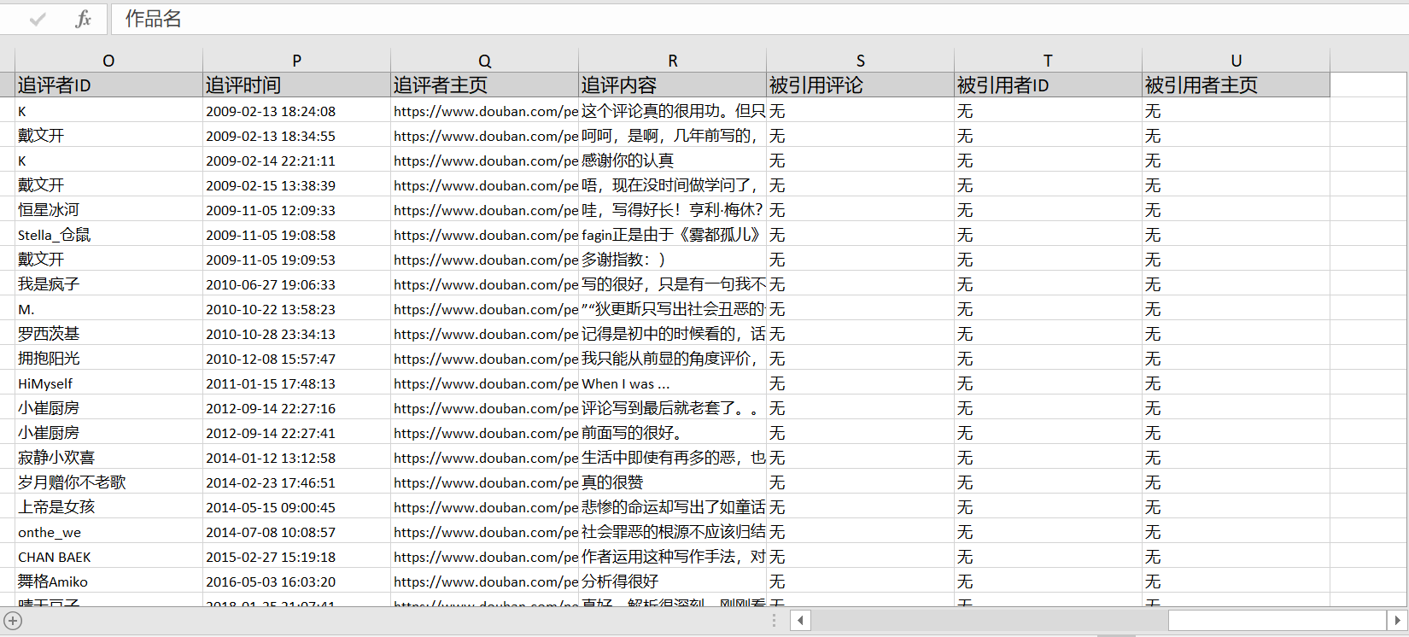

优点：

1.支持许多常用网站的模板，上手快，相关教程多。

2.支持云采集模式，采集大批量数据的时候不用一直保持电脑开机状态。

缺点：需要下载客户端。自定义模式比较复杂需要较长时间学习研究。

参考文献

1. https://blog.csdn.net/albertjone/article/details/72902713
2. 华文慕课 计算机辅助翻译
3. Collier, Michael P., Robert H. Webb, and Edmund D. Andrews. "Experimental flooding in Grand Canyon." Scientific American 276.1 (1997): 82-89.
4. How to Use Google Trends: 10 Mind-Blowing Tricks for Entrepreneurs：https://sg.oberlo.com/blog/google-trends
5. How to Use Google Insights and Google Trends：https://blog.hubspot.com/customers/bid/109571/how-to-use-google-insights-and-google-trends
6. 一个玩得停不下来的Google神器：Ngram https://zhuanlan.zhihu.com/p/20165483
7. Google Ngram & Google Trends: Two Google Tools No One Ever Talks About http://redshiftwriters.com/2019/02/18/google-ngram-google-trends-two-google-tools-no-one-ever-talks-about/
8. 2019年该如何使用新版Google Keyword Planner https://zhuanlan.zhihu.com/p/61302794
9. 如何利用Google Keyword Planner 找出你的行业一千个有用的关键词https://zhuanlan.zhihu.com/p/26283514
10. Using Google Trends for Influenza Surveillance in South China <https://journals.plos.org/plosone/article?id=10.1371/journal.pone.0055205>
11. 葛晓华.Sketch Engine的核心功能和应用前景[J].外语电化教学,2017,176:23-30.
12. 张　鸰. Sketch Engine工具在词汇搭配和同义词辨析教学上的应用[J]. 外语电化教学,2008,120:75-78.
13. 刘金燕. 基于Sketch Engine 的英汉近义词差异研究[J].2019,19(6):95-100.
14. 崔玉洁,廖坤. 借助八爪鱼采集器实现过刊网刊元数据的自动提取[J].2016,28(5):485-488

附：人员分工表

|  |  |  |
| --- | --- | --- |
| 姓名 | 职务 | 任务 |
| 孙于玲 | 组长 | 整合报告、人员分工、组织试讲、统筹整体进度、确定协作方式 |
| 周慧敏 | 组员 | 负责调研与内容优化相关的谷歌工具：Google Trends、Google N-gram等 |
| 高垚鑫 | 组员 | 负责调研与内容优化相关的谷歌工具：Google Ad words、Google Analysis |
| 程璐 | 组员 | 负责调研在特定专业领域可辅助翻译的谷歌工具：Google Maps、Google Flight |
| 叶璐 | 组员 | 负责调研在学术和专利领域可辅助翻译的谷歌工具Google Patent 、Google Scholar |
| 秦佳音 | 组员 | 负责调研谷歌搜索的高级功能并探究其对翻译过程的帮助，如图片搜索。探究谷歌搜索功能与其他工具配合使用的方法。 |
| 王可欣 | 组员 | 负责调研其他公司推出的可辅助翻译的资料收集工具：sketch engine、keyword tool、八爪鱼 |